Bilag til ansøgning om § 16a miljøgodkendelse udarbejdet af:

Nathalia Andersen
Miljørådgiver │ Cand.scient. i biologi
Tlf. 9635 1197
naa@agrinord.dk

For: Ferslevvej 15, 9230 Svenstrup J
v. I/S Findelstrupgård
Projektbeskrivelse og Miljøkonsekvensrapport
Tina Madsen
Fagligleder Miljø – mink og svin
Tlf. 9635 1194
tim@agrinord.dk

Datablad
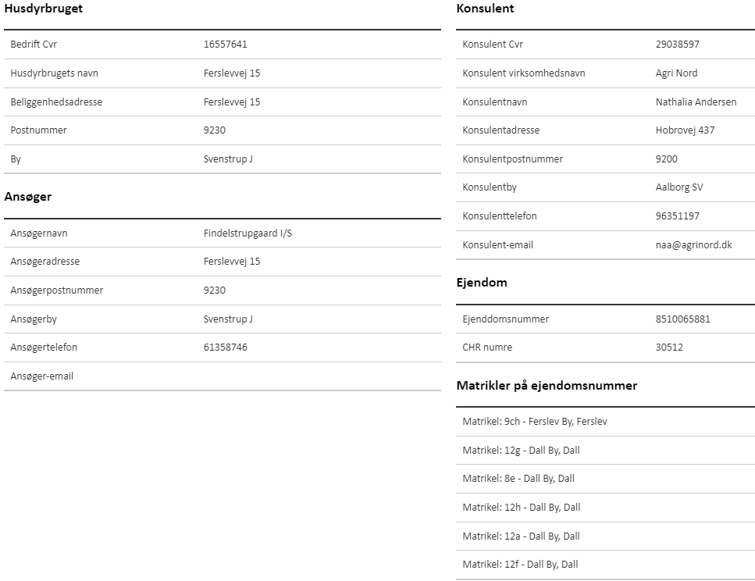
Kommune |  | Aalborg Kommune
Andre husdyrbrug drevet af ansøger |  | -
Ansøgningsskema i husdyrgodkendelse.dk |  | Skema nr. 237015
Miljøkonsekvensrapport version |  | 1
Ansøgning indsendt første gang |  | 31. januar 2023

Forord
På husdyrbruget er der en miljøtilladelse efter Husdyrbruglovens § 16b. Det ønskes nu at udvide anlægget, hvorved ammoniakemissionen overstiger 3.500 kg NH₃-N. Husdyrbruget er ikke et IE-brug, men da ammoniakemissionen overstiger 3.500 kg NH₃-N, søges der nu om miljøgodkendelse efter lovens § 16a stk. 1, jf. lovens § 16a stk. 3.
Oplysningerne i denne miljøkonsekvensrapport supplerer oplysningerne i det digitale ansøgningssystem husdyrgodkendelse.dk i henhold til oplysningskravet beskrevet i husdyrgodkendelsesbekendtgørelsens bilag 1.
Miljøkonsekvensrapporten påviser, beskriver og vurderer det ansøgte projekts forventede væsentlige og eventuelle kumulative indvirkninger på miljøet. Rapporten beskriver desuden de foranstaltninger som ansøger har truffet for at undgå, forebygge eller begrænse og om muligt neutralisere forventede væsentlige skadelige indvirkninger på miljøet. Beskrivelsen indeholder følgende emner jf. husdyrgodkendelsesbekendtgørelsens §4 stk. 8.
§ 4, Stk. 8. Miljøkonsekvensrapporten, herunder de oplysninger, som ansøger skal give efter bilag 1, pkt. E og F, skal på en passende måde påvise, beskrive og vurdere det ansøgtes væsentlige direkte og indirekte virkninger i forhold til
1) befolkningen og menneskers sundhed,
2) biologisk mangfoldighed med særlig vægt på kategori 1- og 2-natur samt bilag IV-arter,
3) jordarealer, jordbund, vand, luft og klima,
4) materielle goder, kulturarv og landskabet,
5) samspillet mellem to, flere eller alle faktorer efter nr. 1-4 og
6) sårbarhed i forhold til risici for større ulykker eller katastrofer som følge af faktorerne efter nr. 1-5.
Miljøkonsekvensrapporten beskriver og vurderer det ansøgtes forventede væsentlige indvirkninger på miljøet. Der er beskrevet de emner, som er fundet relevante for påvirkningerne fra det pågældende husdyrbrug. Rapporten beskriver også de virkemidler og driftsmæssige forhold, som ansøger har truffet for at undgå eller begrænse eventuelle virkninger. Miljøkonsekvensrapporten og ansøgningen indeholder de oplysninger, som ansøger skal give efter godkendelsesbekendtgørelsens bilag 1, pkt. A, B, C (hvis det er en IE-sag), E og F.
Miljøkonsekvensrapporten og beregninger udført i det digitale ansøgningssystem Husdyrgodkendelse.dk, danner grundlag for kommunens afgørelse om miljøgodkendelse til husdyrproduktionen på ejendommen.

Indholdsfortegnelse
Datablad 1
Forord 2
1. Ikke teknisk resumé 4
1.1. Biaktiviteter 5
1.2. IE brug 5
2. Oplysninger om husdyrbruget og det ansøgte 6
2.1. Indretning og drift af anlæg 6
2.1.1. Ansøgt drift i forhold til tidligere godkendelser 7
2.1.2. Produktionsareal, staldsystem og dyretype 7
2.1.3. Miljøteknologi 9
2.1.4. Ventilation 9
2.1.5. Håndtering og opbevaring af husdyrgødning 10
2.2. Bygningsmæssige ændringer og anlægsarbejde 12
2.2.1. Erhvervsmæssig nødvendighed 12
2.3. Produktionsmæssig sammenhæng med andre husdyrbrug 13
2.4. Husdyrbruget og det ansøgtes beliggenhed 13
2.4.1. Landskabs- og planmæssige forhold 13
2.4.2. Generelle afstandskrav (§§ 6, 7 og 8) 16
2.5. Husdyrbrugets ammoniakemission 17
2.5.1. Ammoniakdeposition til naturområder 17
2.5.2. Bilag IV-arter 22
2.6. Husdyrbrugets lugtemission 23
2.7. Øvrige emissioner og potentielle genepåvirkninger 26
2.7.1. Støj 26
2.7.2. Støv 27
2.7.3. Rystelser 28
2.7.4. Lys 28
2.7.5. Skadedyr 28
2.7.6. Transporter 29
2.7.7. Egenkontrol for øvrige emissioner og genepåvirkninger 30
2.8. Reststoffer, affald og naturressourcer 30
2.8.1. Døde dyr 30
2.8.2. Affald 31
2.8.3. Olie- og kemikalieforbrug 31
2.8.4. Energiforbrug 31
2.8.5. Vandforbrug og påvirkning af vandressourcen 32
2.9. BAT – ammoniak (B9, D1b, D1c) 32
2.10. Grænseoverskridende virkninger 34
3. Supplerende miljøkonsekvensvurderinger 34
3.1. Andet om befolkningen og menneskers sundhed 34
3.2. Påvirkning af jordarealer, jordbund og vand, luft og klima 34
3.3. Risici for større ulykker eller katastrofer 35
3.4. Alternative løsninger som ansøger har undersøgt 35
Bilag 1. – Anlægstegning 37
Bilag 2. – Oversigt over produktionsarealer 38
Bilag 3. – Transportveje og potentielle genekilder 39

Ikke teknisk resumé

Nuværende drift og det ansøgte projekt
Ansøgningen omhandler miljøgodkendelse til malkekøer med opdræt på adressen Ferslevvej 15, 9230 Svenstrup J. Husdyrbrugets gældende tilladelse til dyrehold er en § 16b miljøtilladelse fra 2018.
Det ønskes nu at opføre en tilbygning til den eksisterende ungdyrsstald, samt udvide produktionsarealet i de eksisterende stalde. Herudover søges der om tilladelse til en vaskeplads, og produktionsarealet med kalvehytter forøges. Ligeledes søges der om at opføre en ny ensilageplads mod øst samt anlægge en mindre møddingsplads/containerplads.
Efter den ansøgte udvidelse bliver det samlede produktionsareal på 3.971 m², hvormed det eksisterende produktionsareal samlet set udvides med 1.015 m².
For at kunne ændre dyreholdets sammensætning uden fornyet godkendelse, er ansøgningen fleksibelt udformet (flexgrupper). Beregningerne er lavet, så der tages højde for de værst tænkelige emissioner af ammoniak og lugt ved evt. ændringer af stalden.
Konsekvenser for omboende, natur og miljø
Efter udvidelsen vil der være plads til ca. 240 årskøer med opdræt. Ændringerne indebærer, at den daglige malkning og fodring vil tage længere tid, der vil blive fremstillet mere ensilage på ejendommen og produktionen af husdyrgødning øges.
Lugt
Beregninger viser, at der vil ske en forøgelse af lugten. Kravene i lovgivningen om maksimal lugtpåvirkning af naboer, samlet bebyggelse og byer er overholdt.
Trafik, støj og støv
Antallet af transporter til og fra ejendommen øges, bl.a. da der skal udbringes en større mængde husdyrgødning fra ejendommen. Transporter med sækkevarer og foder forøges også, men dette udjævnes dog delvist af at transporternes lasteevne vil kunne udnyttes fuldt ud, således kapaciteten pr. læs stiger.
Støv fra produktionen vil være begrænset, især da stort set alle interne transportveje er asfaltbelagte.
Hovedparten af støj vil finde sted i dagtimerne, og flere af støjkilderne vil være kortvarige, sæsonbetonede eller kun forekomme periodevis.
Landskab
Nye anlægsdele opføres i tilknytning til eksisterende byggeri, og forventes ikke at virke visuelt markante i landskabet. Tilbygningen til den eksisterende ungdyrsstald opføres i samme stil som den eksisterende stald, og anlægget vil fortsat fremstå som en enhed i landskabet. Indsynet til anlægget sløres af eksisterende beplantning i området.
Påvirkning af natur
Beregningerne viser, at hverken natur beskyttet efter danske nationale regler eller efter EU-regler, vil modtage mere ammoniak end de grænser, der er sat herfor i lovgivningen.
Det ansøgte forventes ikke at påvirke beskyttede arter efter EU´s naturbeskyttelsesdirektiver, da der ikke fjernes eller ødelægges yngle- eller rasteområder i forbindelse med det ansøgte.
Bedste tilgængelige teknik (BAT)
For husdyrbruget er der krav om at anvende den bedst tilgængelige teknik. I forhold til at begrænse ammoniakfordampningen er dette i lovgivningen omsat til et bestemt krav til mængden af ammoniak der må komme fra husdyrbruget. Dette krav til emissionen er i lovgivningen sat ud fra viden om, hvad der kan lade sig gøre, ved at anvende de bedste ”teknikker” på markedet, der er tilgængelige i til en pris, der er realistisk i forhold til produktionens størrelse. Det kan være et staldsystem med lav ammoniakfordampning eller en teknik i form af teltoverdækning af gyllebeholder e.l.
De nye produktionsarealer opføres med dybstrøelsessystemer og som sengestald med spaltegulv. For at overholde krav til BAT anvendes teltoverdækning af den ene gyllebeholder som virkemiddel, hvorved staldanlægget overholder det vejledende krav til ammoniakemissionen.

Biaktiviteter
Der er ingen biaktiviteter på ejendommen.

IE brug
Dette er ikke et IE-husdyrbrug.

Oplysninger om husdyrbruget og det ansøgte

Indretning og drift af anlæg
Situationsplanen over staldanlæg m.v. fremgår af nedenstående figur. Oplysningerne om produktionsarealet fremgår af husdyrgodkendelse.dk og navngivningen af stalde m.v. referer til nedenstående situationsplan. Anlægstegningen fremgår af bilag 1.
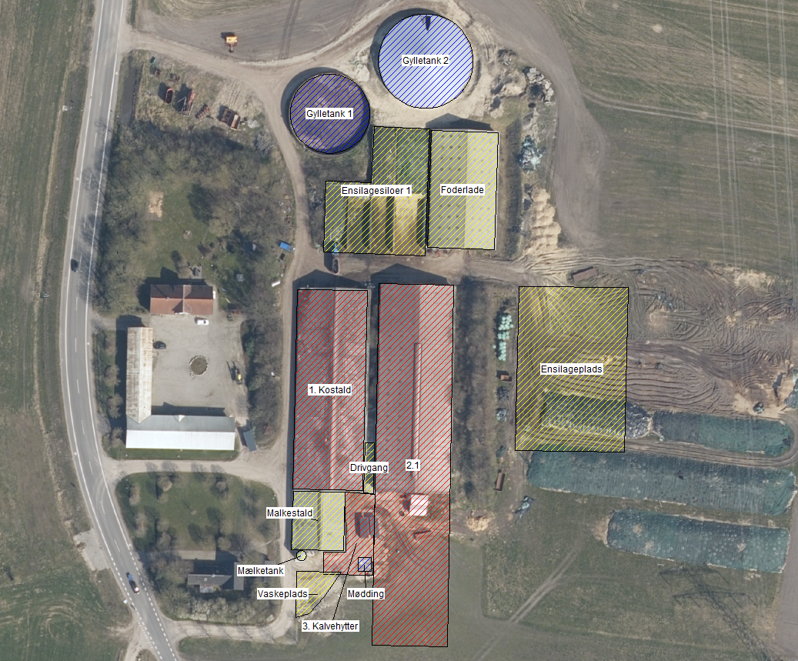
Situationsplan over anlægget.
Husdyrbruget bliver drevet som et konventionelt malkekvægbrug. Nybyggeriet vil give bedriften nye, moderne faciliteter, der opfylder de større pladskrav der er til nybyggeri. Nybyggeriet giver mulighed for at udvide produktionen med ca. 47 køer, samt opfylde kommende krav i lovgivningen.
Foder, korn og mineraler opbevares i foderladen, mens grovfoder opbevares i ensilagesiloerne eller i markstak. Ved opførsel af den nye ensilageplads vil ensilage hovedsageligt opbevares i siloerne og på den nye plads, men opbevaring i markstakke kan forekomme. Halm opbevares i foderladen.

Ansøgt drift i forhold til tidligere godkendelser

8-års drift
Det er et krav i lovgivningen at merdepositionen af ammoniak til kategori 3-natur beregnes som forskellen mellem depositionen fra husdyrbruget i ansøgt drift og depositionen fra husdyrbruget i såvel den nuværende drift som 8-års driften.
Ejendommens seneste tilladelser vedr. dyreholdet er oplistet herunder:
- 24. september 2010: § 12 miljøgodkendelse.
  - 14. juli 2014: Tillæg til miljøgodkendelse. Fristforlængelse, ændring i dyreholdets sammensætning og ændringer vedr. udbringningsarealer.
- 21. marts 2018: § 16b miljøtilladelse. Stipladsmodel, udvidelse af produktionsarealet med kalvehytter, samt ny gyllebeholder.
Produktionstilladelsen fra 14. juli 2014 definerer 8-års driften.

Nudrift
Ejendommens nuværende tilladelse er miljøtilladelsen fra 21. marts 2018. Tilladelsen er udnyttet.

Ansøgt drift
Der søges om miljøgodkendelse til følgende ændringer på husdyrbruget:
- Tilbygning mod syd til den eksisterende ungdyrsstald (stald 2). I tilbygningen bliver der et produktionsareal på 315 m² dybstrøelse og 425 m² sengestald m. spalter (bagskyl/ringkanal). Der laves et opbevaringsareal i den sydlige ende af tilbygningen.
- Opførsel af ny ensilageplads (40 x 60 m) mod øst.
- Udvidelse af produktionsarealet i eksisterende stalde; 210 m² dybstrøelse i ungdyrsstalden (stald 2 / 2.1), samt 50 m² dybstrøelse i kostalden (stald 1).
- Udvidelse af arealet med kalvehytter (15 m² dybstrøelse)
- Godkendelse af vaskeplads.
- Der søges om en fleksibel model (flexgrupper) i alle stalde, kalvehytter undtaget.
- Der søges om at alle produktionsarealer er i brug hele året, dvs. ingen krav om udegående dyr.
Der søges om dispensation fra afstandskrav til vandboring.
Andre tilladelser:
- Før nyt byggeri igangsættes, vil der blive søgt om byggetilladelse til dette og denne skal være meddelt før byggeriet igangsættes.
- Der vil blive søgt om særskilt udledning af tagvand fra nye driftsbygninger.

Produktionsareal, staldsystem og dyretype

Produktionsareal
Produktionsarealet er det areal i fast placerede husdyranlæg, hvor dyrene kan opholde sig og har mulighed for at afsætte gødning. Arealer hvor dyrene kortvarigt opholder sig skal ikke medtages i opgørelsen.
Det samlede produktionsareal i ansøgt drift er opgjort til 3.971 m². Se bilag 2 for oversigt over produktionsarealet.
De ansøgte dyretyper og staldsystem ses i nedenstående tabel. Nudrift samt 8-års drift fremgår ligeledes af nedenstående.
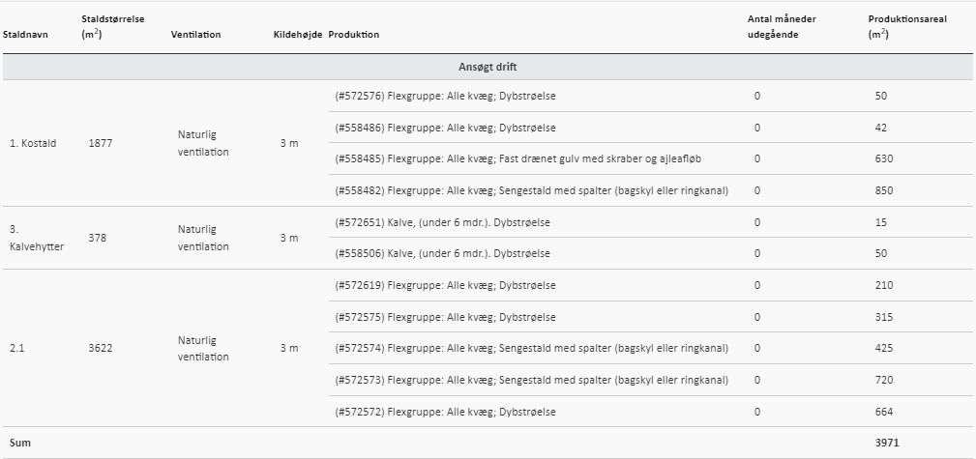
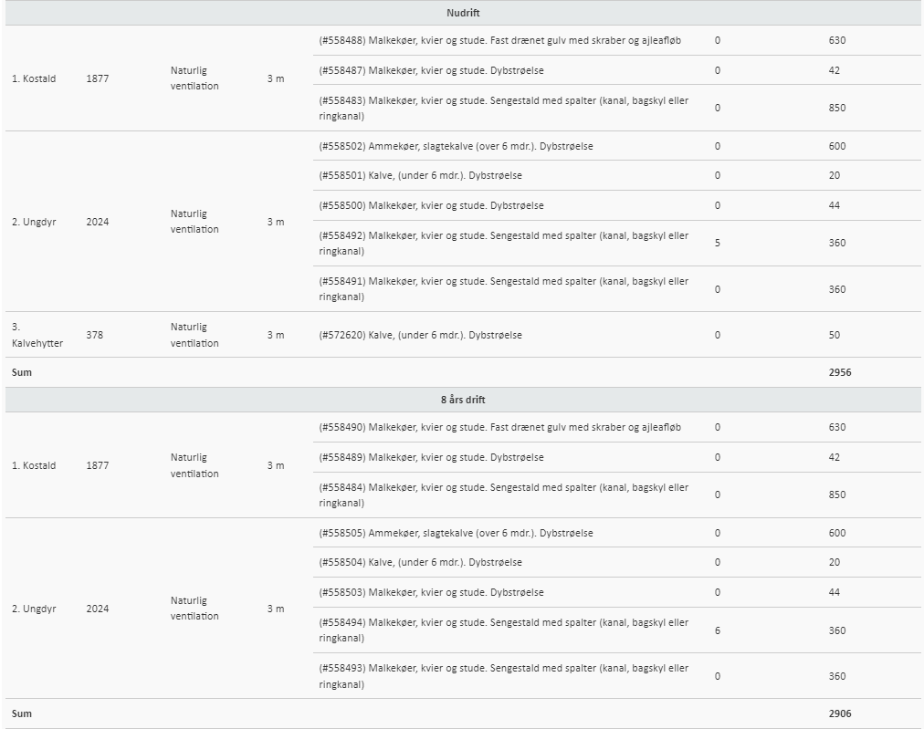
Oversigt over dyretyper, staldsystem og produktionsareal i ansøgt drift, nudrift og 8-års drift (tabel fra husdyrgodkendelse.dk).
I ansøgningssystemet er der valgt det staldsystem der ligner mest. I stald 2.1 er der bl.a. flere områder, hvor der er eksisterende eller planlagt dybstrøelse med ædeplads. Disse områder er angivet som ”dybstrøelse”.
Størrelsen af produktionsarealet med det aktuelle staldsystem, dyretype samt anvendt teknologi indgår i beregningerne af lugt og ammoniak i Husdyrgodkendelse.dk. Beregning af BAT i relation til ammoniak er ligeledes baseret på ovenstående samt BAT-forudsætningen for de enkelte staldafsnit (jf. afsnit 2.9).

Flexgrupper
Der søges om godkendelse til flexgrupper i alle staldafsnit, kalvehytter undtaget. Ved beregning af emissioner fra anlægget tager modellerne automatisk udgangspunkt i den dyretype som afgiver det skrappeste krav eller højeste belastning. Det betyder, at beregninger i forhold til krav om BAT for ammoniak samt emission af lugt og ammoniak for ansøgninger hvori der indgår flexgruppe altid vil være en worst case beregning. Det er ikke nødvendigvis den samme dyretype som indgår i beregning af hhv. lugt, ammoniak samt krav til BAT.
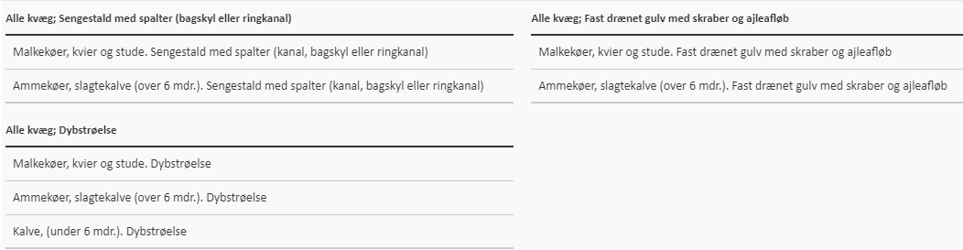
Oversigt over flexgrupper (fra husdyrgodkendelse.dk)
Ressourceforbruget og produktion af husdyrgødning er forskellig for forskellige produktioner. I denne ansøgning er der taget afsæt i en forventet produktion med 240 malkekøer og kvie-opdræt.

Miljøteknologi
I dette projekt er der ikke integreret teknologi i staldanlægget udover de aktuelle staldsystemer.
Teltoverdækningen på gylletank 2 anvendes som virkemiddel til opfyldelse af BAT-krav, da der etableres sengestald med spalter (bagskyl/ringkanal) i staldudvidelsen.
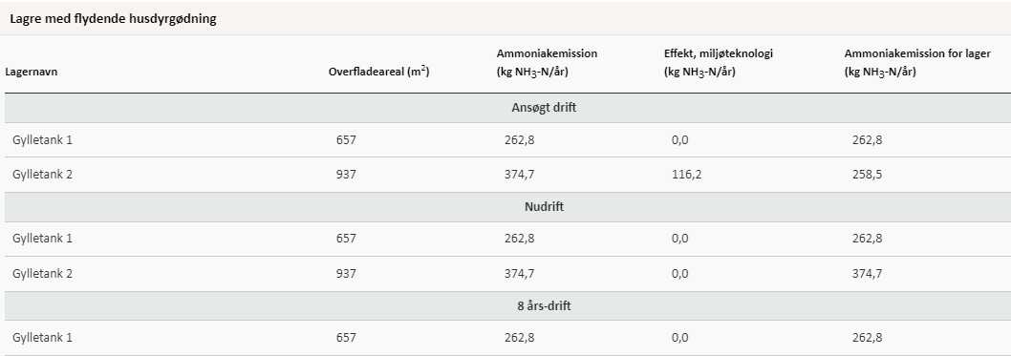
Oversigt over miljøteknologi for lagre med flydende husdyrgødning.

Ventilation
Staldanlægget er naturligt ventileret.

Håndtering og opbevaring af husdyrgødning

Gødningsopbevaringsanlæg
Ejendommens opbevaringsanlæg fremgår af nedenstående oversigt.
Beholder | Kapacitet (m³) | Teknologi | Andre krav
Gyllebeholder 1  Ferslevvej 15 | 3.000 | -
Gyllebeholder 2  Ferslevvej 15 | 4.000 | Telt
I alt | 7.000
Tabel over ejendommens opbevaringsanlæg. Kapaciteten i gyllekummer og fortank er ikke medregnet.

Krav vedr. alarm, barriere eller terrænændring
Gyllebeholderne ligger i en større afstand end 100 meter af en grøft/sø og udenfor et risikoområde (6 graders hældning på terræn). Der er derfor ikke krav til gyllealarm, beholderbarriere eller terrænændring.

Håndtering af husdyrgødning
Husdyrgødningen bliver opbevaret og håndteret efter bestemmelserne i Husdyrgødningsbekendtgørelsen. Flydende husdyrgødning ledes til gyllebeholder i lukkede rørføringer.
Gyllebeholder 1 har flydelag. Gyllebeholder 2 har teltoverdækning. Omrøring af beholderne sker normalt kun i forbindelse med at gyllebeholderne tømmes forud for udspredning.
Gylle og dybstrøelse fra ejendommens produktion går til biogas. Gyllen sendes retur og opbevares i ejendommens beholdere. Dybstrøelse udmuges en gang i kvartalet og køres direkte til biogas.
Fast husdyrgødning fra kalveboksene tilføres dybstrøelsesmåtten i en af de øvrige stalde eller anvendes som flydelag i gyllebeholder. Alternativt opsættes en møddingscontainer på pladsen ved kalvehytterne.

Forventet gødningsproduktion
Den forventede gødningsproduktion af gylle og dybstrøelse udgør:
Antal | Dyretype (tung race) | Staldsystem | Alder/vægt ind | Alder/vægt ud | Normtal 2022  gylle | Normtal 2022 dybstrøelse | Korrektionsfaktor (for alder/vægt) | Gylle (t) | Dybstrøelse (t)
225 | årskøer | Sengestald |  |  | 33,2 |  |  | 7.470,0 | -
15 | årskøer | Dybstrøelse |  |  |  | 16,4 |  | - | 246,0
63 | årsopdræt 0-6 mdr | Dybstrøelse | 0 | 6 |  | 1,89 | 1,00 |  | 118,9
218 | årsopdræt 6-27 mdr | Sengestald | 6 | 27 | 6,44 |  | 1,00 | 1.403,9 | -
63 | Tyrekalv (0-6 mdr.) | Dybstrøelse | 40 | 230 |  | 0,98 | 1,00 |  | 61,8
63 | Ungtyre (6 mdr til 440 kg) | Dybstrøelse m. lang ædeplads | 230 | 440 | 1,36 | 1,91 | 1,00 | 85,7 | 120,4
TOTAL |  |  |  |  |  |  |  | 8.960 | 547
Et estimat af den producerede mængde gylle med det forventede dyrehold. Vand fra vask af malkeanlæg er medregnet i beregningen. Da der i ansøgt drift ansøges om at anvende en fleksibel sammensætning af dyreholdet, er ovenstående udelukkende et estimat. Der kan derfor forekomme udsving i gylleproduktionen afhængig af dyreholdets sammensætning.

Opbevaringskapacitet

Gylle
Med det forventede dyrehold i den ansøgte drift produceres der i alt ca. 8.960 m³ gylle.
I normtal for produceret husdyrgødning er der tillagt regnvand. Ved overdækning af lagertanke øges opbevaringskapaciteten derfor med ca. 10 %. Gylletank 2 har teltoverdækning. Tanken udgør 57 % af den samlede lagerkapacitet. Normproduktionen af husdyrgødning kan således reduceres med 5,7 %, svarende til 512 m³. Der skal således opbevares 8.448 m³ flydende husdyrgødning.
Herudover ledes der ca. 210 m³ fra befæstede arealer. Væske fra ensilageopbevaringsanlægget og befæstede arealer ved ensilagesiloerne skal fremover udsprinkles.
Der er således et behov for opbevaring af 8.658 m³ gylle.
Med en kapacitet på 7.000 m³ til rådighed, hvoraf de 4.000 m³ er med teltoverdækning, er der en opbevaringskapacitet på 9,7 måneder. Kapaciteten i gyllekummerne er ikke indregnet.

Dybstrøelse
Med det forventede dyrehold i den ansøgte drift produceres der i alt ca. 550 m³ dybstrøelse. Alt dybstrøelse afsættes til biogasanlæg.

Vurdering af håndtering og opbevaring af husdyrgødning
Der er en opbevaringskapacitet på 9,7 måneder. I henhold til husdyrgødningsbekendtgørelsen er der krav om minimum 9 mdr. opbevaringskapacitet. Da der er opbevaringskapacitet til mere end 9 måneder vurderes det, at der er tilstrækkelig med opbevaringskapacitet på ejendommen.
Det vurderes at håndtering og opbevaring af husdyrgødning på ejendommen følger gældende lovgivning.

Bygningsmæssige ændringer og anlægsarbejde

Staldanlæg
Der opføres en tilbygning til stald 2 mod syd, herefter kaldes den samlede bygning 2.1. I tilbygningen etableres der et produktionsareal på op til 315 m² dybstrøelse (m. ædeplads m. spalter) og 425 m² sengestald m. spalter (bagskyl/ringkanal). Tilbygningen opføres i samme stil som den eksisterende stald 2; lyse betonelementer, gardiner i siderne, gavltrekant i røde trapez stålplader, og gråt eternittag. I den sydlige ende af tilbygningen (ca. 20 m) vil der være opbevaringsplads.
I den eksisterende stald 2 udvides produktionsarealet med 210 m² dybstrøelse m. ædeplads (m. spalter).
I den eksisterende stald 1 etableres der et nyt dybstrøelsesareal på 50 m².
Placeringen af kalvehytterne ændres, og produktionsarealet udvides med 15 m².

Gødningsopbevaring
Ved behov opstilles en møddingscontainer på pladsen med kalvehytter. Pladsen får afløb til gyllesystemet. Placeringen af møddingen er ikke endelig fastlagt, men den placeres i området ved kalvehytterne.

Foderopbevaring
Der anlægges en ny ensilageplads øst for staldene. Pladsen placeres ca. 24 m øst for stald 2.1 og ca. 16 m sydøst for foderladen. Ved behov opsættes der silovægge. Pladsen bliver ca. 60 x 40 m, i alt 2.400 m².

Anlægsarbejde og andet
Der anlægges nye interne transportveje i forbindelse med opførsel af tilbygningen og ensilagepladsen. Store dele af de interne transportveje er allerede asfalteret. Ved opførsel af tilbygningen og ensilagepladsen vil det være nødvendigt med en mindre terrænregulering. Der reguleres således tilbygningen ligger i samme niveau som den eksisterende stald, og således ensilagepladsen kan anlægges plant.
Der søges om tilladelse til den anlagte vaskeplads placeret syd for malkestalden. Vaskepladsen er med afløb til opsamlingsbrønd.

Erhvervsmæssig nødvendighed
Efter nævnets praksis kan opførelse af en stald på et husdyrbrug være erhvervsmæssigt nødvendig for ejendommens drift, hvis byggeriet knytter sig til bedriftens husdyrproduktion, og ikke ligger udover sædvanlig størrelse og kapacitet i forhold til ejendommens ansøgte dyrehold og landbrugsareal.
Den nye tilbygning skal huse en udvidelse af dyreholdet, og være med til at sikre at kommende lovkrav kan opfyldes. Ensilagepladsen skal være med til at sikre opbevaringskapacitet til ejendommens grovfoder. Det er nuværende nødvendigt at opbevare ensilage i markstak for at have tilstrækkeligt foder. Det ansøgte byggeri vurderes således at være erhvervsmæssigt nødvendigt for ejendommes drift som landbrugsejendom. Byggeriet er ikke usædvanligt, anlægget beholder den landbrugsmæssige karakter, og byggeriet knytter sig alene til driften på denne ejendom. Byggeriet opføres i tilknytning til eksisterende byggeri.

Produktionsmæssig sammenhæng med andre husdyrbrug
Ansøger driver ikke andre husdyrbrug.
Husdyrbruget er hverken teknisk, forurenings- eller driftsmæssigt forbundet med husdyrbrug på andre adresser. Anlægget skal derfor ikke godkendes sammen med andre anlæg til husdyrproduktion.

Husdyrbruget og det ansøgtes beliggenhed

Landskabs- og planmæssige forhold

Landskab
Husdyrbruget er lokaliseret i Aalborg Kommune og er beliggende i det åbne land ca. 1,4 km øst for Svenstrup og 1,4 km nord for Ferslev. Husdyrbruget ligger i det åbne land, i et område med landbrug, spredt bebyggelse og småbiotoper. Mod vest ligger motorvejen og byen Svenstrup. Anlægget ligger ca. 250 m øst for motorvejen.
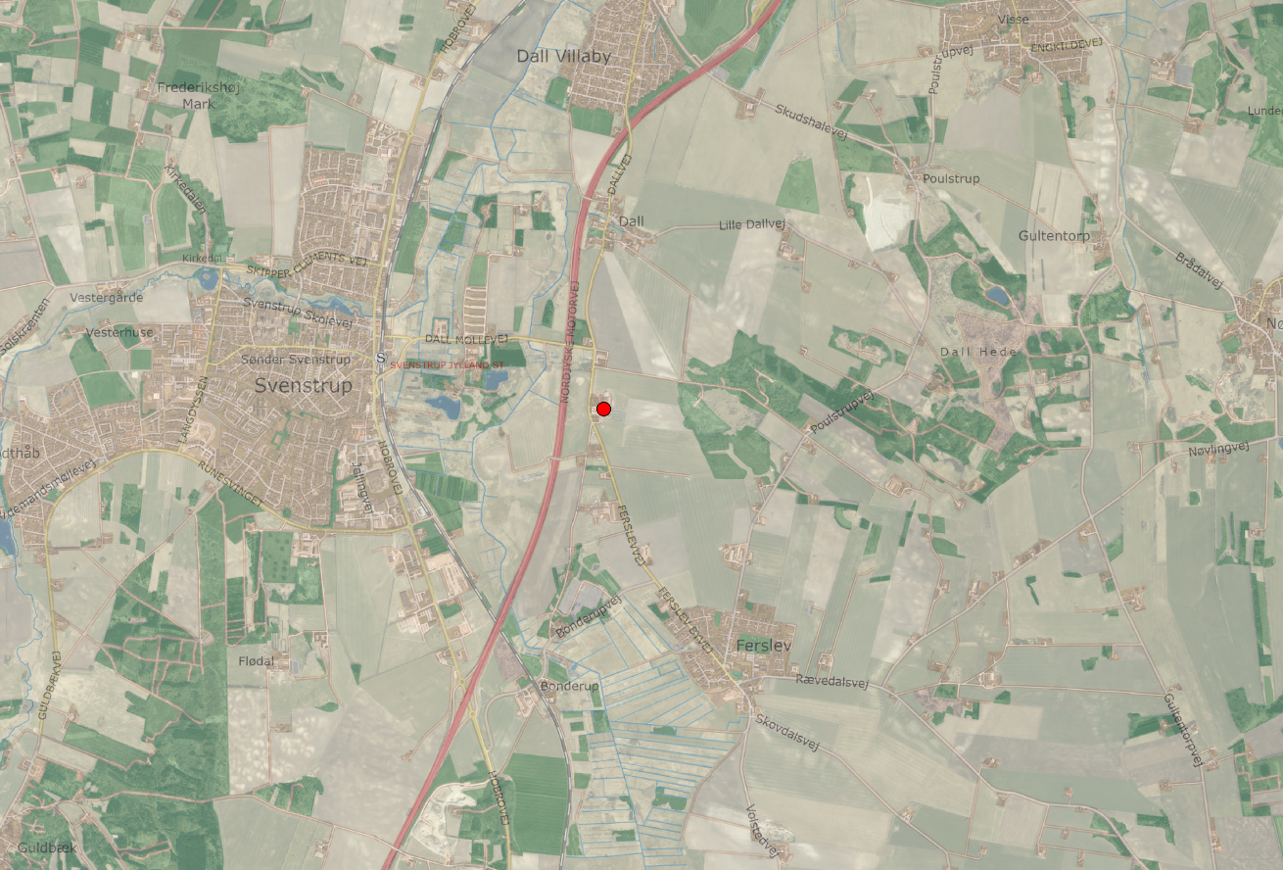
Husdyrbrugets geografiske placering (husdyrbruget er markeret med rødt).
Terrænet skråner mod øst op mod det rekreative område i Furdal. Området er i kommuneplanen udlagt til larmende aktiviteter som motorcross og skydebaner. Nord for ejendommen er der udlagt et område med kulturhistorisk bevaringsværdi, nemlig fjernbeskyttelseszone om kirken i Dall. Området berøres af støj fra skyde- og motorcrossbane, samt fra motorvejen.
Set fra vest vil indkigget til den nye tilbygning og ensilagepladsen sløres af eksisterende byggeri og beplantning. Fra nord vil tilbygningen ikke være synlig pga. placeringen af eksisterende byggeri. Fra nord vil ensilagepladsen kunne ses, men vil fremstå som en del af anlægget. Terrænet stiger mod øst, og desuden vil den eksisterende beplantning mod øst sløre indkigget fra nærmeste naboer i denne retning. Set fra syd vil tilbygningen og ensilagepladsen kunne ses. Tilbygningen vil dog fremstå med det eksisterende byggeri i baggrunden, mens ensilagepladsen vil fremstå som en naturlig del af anlægget. I den nuværende drift placeres der markstakke på marken nærmest anlægget. Når ensilagepladsen etableres, vil der ikke længere være samme behov for markstakke, og ensilagen vil kunne placeres samme sted på den nye plads hvert år. Anlægget bliver herved samlet og vil også fortsat fremstå som en enhed. Da nyt byggeri opføres i tilknytning til eksisterende byggeri, vil de nye bygningsdele ikke virke visuelt markante i landskabet.
I form af størrelse og karakter, vurderes etableringen af vaskepladsen, møddingspladsen og ændringen i kalvehytterne ikke at være af betydning for de landskabelige forhold, da de vil fremstå i sammenhæng med staldanlægget.

Forholdet til Kommuneplan
Projektets byggefelt ligger i et område, der ifølge kommuneplanen har følgende relevante udpegninger:
Aktuelle udpegninger i kommuneplanen | Retningslinjer i kommuneplanen/Formål med udpegningen
Landskabets karakter,  Bakkelandskab | Bakkelandskaber  I bakkelandskaberne bør der arbejdes for, at de geologiske strukturer er synlige i landskabet, så det fortsat er muligt at opleve og formidle landskabets dannelseshistorie som kridtbakker, morænebakker, sammenhængende morænelandskaber eller randmorænelandskaber. Det bør sikres at kunne opleve og formidle landskabets form, fx tydelige kystskrænter og visuelle oplevelsesmuligheder fra de højtliggende og/eller skrånende områder. Derudover bør kulturbetingede strukturer i landskabet i form af hegnsmønstre og randbeliggende landsbyer og bebyggelse bevares.

Bygge- og beskyttelseslinjer, fredede områder, kulturarvsarealer
Der er kun vurderet på nybyggeri. Nybyggeriets placering ift. beskyttelseslinjer m.v. er opsummeret i nedenstående tabel.
Beskyttelseslinje | Ligger det ansøgte nybyggeri  Indenfor beskyttelsen? |  |  | Evt. afstand
Beskyttelseslinje | Nej | Ja | Delvist | Evt. afstand
Søbeskyttelseslinje | ☒ | ☐ | ☐
Åbeskyttelseslinje | ☒ | ☐ | ☐
Skovbyggelinje | ☒ | ☐ | ☐
Kirkebyggelinje | ☒ | ☐ | ☐
Klitfredning | ☒ | ☐ | ☐
Strandbeskyttelseslinje | ☒ | ☐ | ☐
Kystnærhedszone | ☒ | ☐ | ☐
Fortidsmindebeskyttelseslinje | ☒ | ☐ | ☐
Beskyttelse sten- og jorddiger | ☒ | ☐ | ☐
Kulturarvsarealer | ☒ | ☐ | ☐
Fredet område | ☒ | ☐ | ☐
Ikke-fredede fortidsminder | ☒ | ☐ | ☐ | Ca. 200 m

Byggefelterne for det ansøgte byggeri ligger ikke indenfor bygge- og beskyttelseslinjer.
Husdyrbrugets placering ift. beskyttelseslinjer m.m. ses på nedenstående figur.
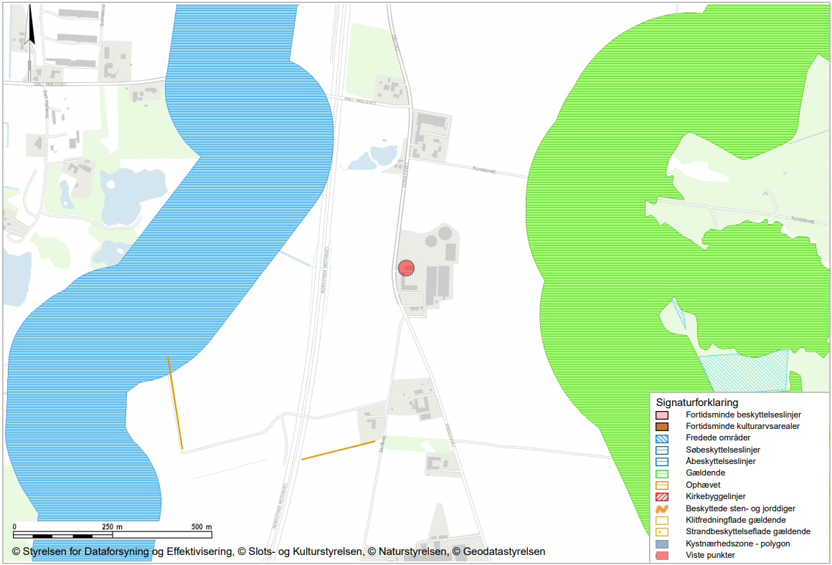
Husdyrbrugets placering ift. beskyttelseslinjer, fredninger, diger, fortidsminder og kulturarvsarealer (kort fra plandata.dk). Det røde punkt markerer husdyrbruget.

Vurdering af landskabs- og planmæssige forhold
Der opføres ikke nye bygninger i strid med bygge- og beskyttelseslinjer. Det ansøgte vurderes ikke at være i strid med fredede områder, fortidsminder, kulturarvsarealer eller registreringen af jord- og stendiger.
De nye anlægsdele opføres i tilknytning til eksisterende byggeri, og det vurderes derfor at det ansøgte ikke strider imod retningslinjerne i kommuneplanen for Aalborg Kommune.
Da nyt byggeri opføres i tilknytning til eksisterende byggeri, vil de nye bygningsdele ikke virke visuelt markante i landskabet. Det vurderes derfor, at det ansøgte ikke vil forringe oplevelsen af landskabet væsentligt.

Generelle afstandskrav (§§ 6, 7 og 8)
Afstandene til de i Husdyrbruglovens §§ 6, 7 og 8 nævnte områder fremgår af nedenstående tabeller. Afstanden er målt fra de dele af husdyranlægget, gødnings- og ensilageopbevaringsanlæg, hvor der sker en forøget forurening, dvs. den nye ensilageplads, møddingsplads, stald 2.1, stald 3 og stald 1.
Afstande og afstandskrav jf. husdyrbrugloven § 6
(Gælder kun etablering af husdyranlæg og gødnings- og ensilageopbevaringsanlæg på husdyrbrug og udvidelse eller ændring heraf, der medfører forøget forurening)
 | Afstandskrav | Placering | Aktuel afstand
Eksisterende eller ifølge kommuneplanens rammedel fremtidigt byzone- eller sommerhusområde | 50 m | Ferslev og Svenstrup | Ca. 1,4 km
Område i landzone, der i lokalplan er udlagt til boligformål, institution, rekreative formål etc. | 50 m | Nord for Dall Villaby | > 2 km
Nabobeboelse | 50 m | Ferslevvej 20 | 182 m
Forbudszoner jf. husdyrbrugloven § 7
Afstand til kategori 1-natur | Min. 10 m |  | > 100 m
Afstand til kategori 2-natur | Min. 10 m |  | > 100 m

Afstande og afstandskrav jf. husdyrbruglovens § 8
(Gælder kun etablering af husdyranlæg og gødnings- og ensilageopbevaringsanlæg på husdyrbrug og udvidelse eller ændring heraf, der medfører forøget forurening)
 | Afstandskrav (m) | Aktuel afstand (m)
Ikke-almene vandforsyningsanlæg | Min. 25 | 8 m (stald 1)  38 m (stald 2.1)
Almene vandforsyningsanlæg | Min. 50 | > 2 km
Vandløb, herunder dræn og søer | Min. 15 | ca. 245 m
Offentlig vej og privat fællesvej | Min. 15 | ca. 57 m
Levnedsmiddelvirksomhed | Min. 25 | > 25 m
Beboelse på samme ejendom | Min. 15 | 32 m (stald 1)
Naboskel | Min. 30 | ca. 250 m

Afstandskrav vaskeplads til sprøjteudstyr
Vaskeplads til sprøjter, der anvendes til udbringning af pesticider | Krav | Opfyldt
Uden for boringsnært beskyttelsesområde (BNBO)  Miljøbeskyttelsesloven §21c | Udenfor (BNBO) | Ja
Afstandskrav vaskepladsbek. § 9 ((BEK nr. 1401 af 26/11/2018) | Afstandskrav | Aktuel afstand
Ikke-almene vandforsyningsanlæg (markvanding, drikkevandsboringer for < 9 brugere, private boringer) | 25 m | >25m
Almene vandforsyningsanlæg | 50 m | >50m
Overfladevand (vandløb, søer, kystvand) | 50 m | >50m
§3-natur | 50 meter | >50 m
Afstandskrav ved etablering af ny vaskeplads (Vaskeplads bekendtgørelsen)

Vurdering
Afstandskravene i §§6 og 7 er alle opfyldt. Afstandskravene i § 8 er opfyldt, med undtagelse af afstandskravet fra vandboringen til stald 1. Der søges om dispensation fra afstandskravet, se nedenstående.
Afstandskravene for vaskeplads til sprøjteudstyr er overholdt.

Ansøgning om dispensation fra afstandskrav til vandboring
Der søges om dispensation fra afstandskravet til ikke alment vandforsyningsanlæg (vandboring) efter Husdyrlovens § 9 stk. 3. Stald 1 er placeret 8 m fra vandboringen, afstandskravet er på 25 m.
Ansøgning om dispensation fra afstandskravet er begrundet i at der er tale om en eksisterende staldbygning hvori der foretages indvendige ændringer. Driften vil således ikke adskille sig væsentligt fra den nuværende drift i bygningen. Da der er tale om en eksisterende bygning er det ikke muligt at flytte stalden for at afstandskravet overholdes. Det er et nuværende område til opbevaring/gang der ændres til dybstrøelsesareal. Området hvor ændringen sker ligger i den sydøstlige ende af stalden, og således udenfor afstandskravet. Stalden er med fast gulv, hvorved risikoen for udledning af næringsstoffer til det omkringliggende miljø minimeres.

Husdyrbrugets ammoniakemission
Emissionen af ammoniak fra det ansøgte projekt fremgår af beregninger i husdyrgodkendelse.dk, se nedenstående tabel.
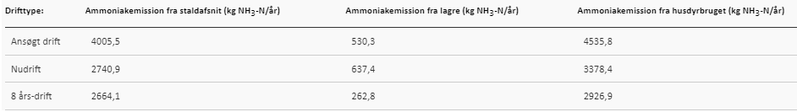
Det samlede resultat af ammoniakberegningerne i husdyrgodkendelse.dk.

Ammoniakdeposition til naturområder
Der er i husdyrgodkendelsesbekendtgørelsen fastsat grænser for, hvor meget et husdyrbrug må påvirke omkringliggende natur med ammoniak. I Husdyrgodkendelse.dk beregnes hvor stor en del af husdyrbrugets ammoniakemission der afsættes på omkringliggende ammoniakfølsom natur.
De ammoniakfølsomme naturområder opdeles i kategori 1-natur, kategori 2-natur og kategori 3-natur samt øvrig natur der er vejledende udpeget efter naturbeskyttelseslovens §3 (§3-natur). I husdyrgodkendelse.dk regnes der på hvor stor en del af husdyrbrugets ammoniakemission der afsættes på omkringliggende natur. Naturområderne er udpeget i henhold til naturbeskyttelseslovens §3. Udpegningerne er vejledende for alle naturtyper.
Af tabellen nedenfor ses resultatet af de N-depositionsberegninger der er gennemført i husdyr-godkendelse.dk. Tabellen viser den totale ammoniakdeposition samt merdepositionen i forhold til nudriften og i forhold til driften for 8 år siden på de afsatte naturpunkter. Beregningerne er baseret på afstand fra anlæg til naturpunkt, vindretning og ruheder bestemt for opland og natur. For øvrige detaljer om ammoniakdeposition, se ansøgningsskemaet i husdyrgodkendelse.dk.
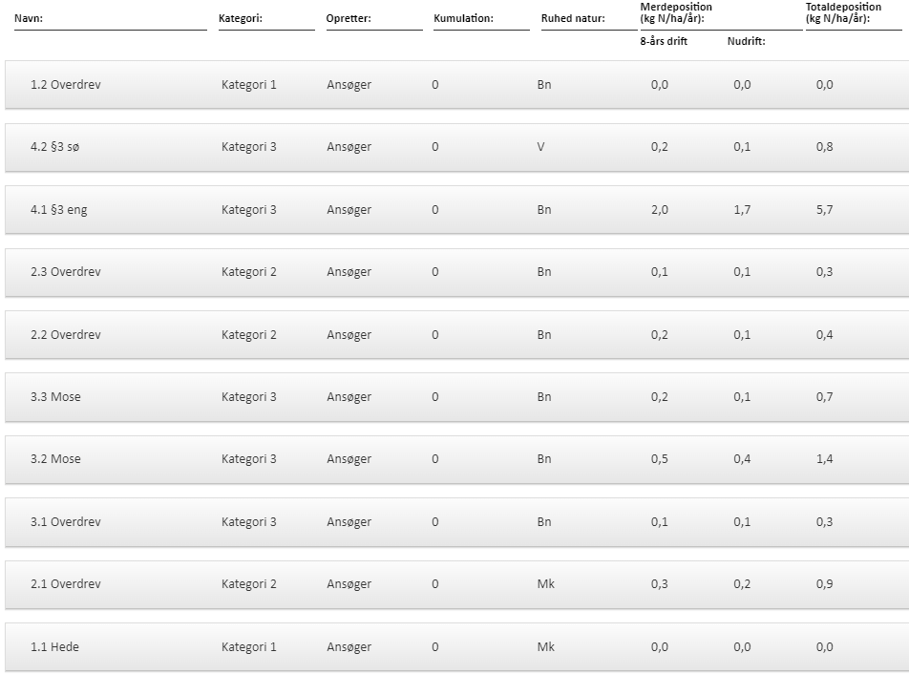
Resultat af beregninger af ammoniakdeposition i de afsatte naturpunkter (fra husdyrgodkendelse.dk)

Kategori 1 natur (1.x punkter)
Kategori 1-natur er ammoniakfølsomme naturtyper herunder habitatnaturtyper samt §3 beskyttede heder og overdrev, beliggende i internationale naturbeskyttelsesområder (Natura 2000 områder).
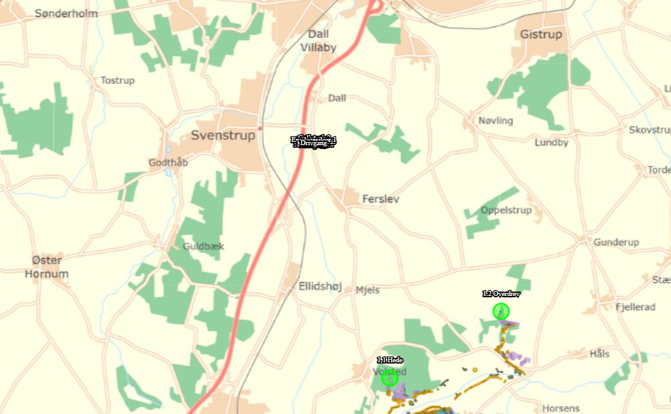
Kort over nærmeste kategori 1 natur (fra husdyrgodkendelse.dk). Evt. øvrige afsatte naturpunkter kan ses i ansøgningsskemaet på husdyrgodkendelse.dk.

Nærmeste kategori 1 natur er en hede beliggende ca. 7 km sydøst for anlægget.
Jf. Husdyrgodkendelsesbekendtgørelsen § 26 må totaldepositionen til kategori 1 ikke overstige følgende værdier:
- 0,2 kg N/ha/år, hvis der er >1 andet husdyrbrug i nærheden.
- 0,4 kg N/ha/år, hvis der er 1 andet husdyrbrug i nærheden.
- 0,7 kg N/ha/år, hvis der ikke er andre husdyrbrug i nærheden.
Den beregnede totaldeposition i de afsatte kategori 1 naturpunkter er på 0 kg N/ha/år. Da totaldepostionen er under 0,2 kg N/ha/år er kravet til N-deposition, uanset kumulation, overholdt. Der er derfor ikke vurderet på kumulation i forhold til andre husdyrbrug.

Kategori 2 natur (2.x punkter)
Kategori 2-natur er nærmere bestemte ammoniakfølsomme naturtyper, der ligger uden for internationale naturbeskyttelsesområder. Det er højmoser, lobeliesøer, heder der er større end 10 ha, og som er omfattet af naturbeskyttelseslovens § 3 og overdrev der er større end 2,5 ha og som er omfattet af naturbeskyttelseslovens § 3.
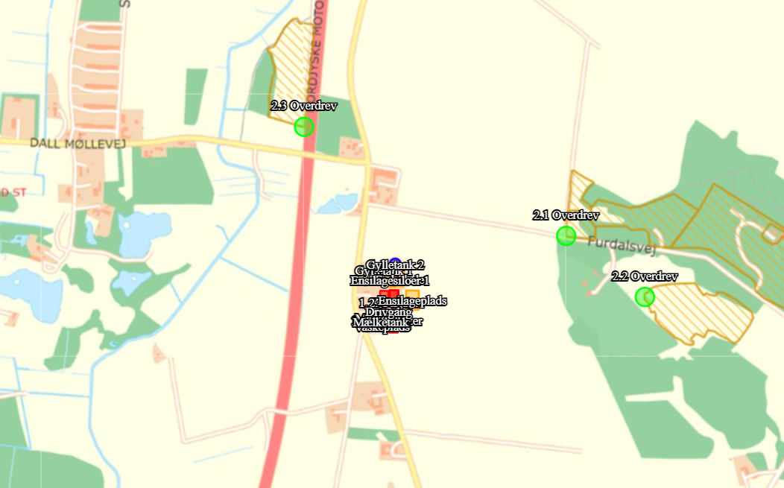
Kort over nærmeste kategori 2 natur (fra husdyrgodkendelse.dk). Evt. øvrige afsatte naturpunkter kan ses i ansøgningsskemaet på husdyrgodkendelse.dk.

Nærmeste kategori 2 natur er et overdrev beliggende knap 500 m nordøst for ejendommen.
Ifølge Husdyrgodkendelsesbekendtgørelsen må totaldepositionen til kategori 2 natur ikke overstige 1,0 kg N/ha/år.
Den beregnede totaldeposition til de afsatte kategori 2 naturpunkter er på højst 0,9 kg N/ha/år. Kravet til totaldepositionen er derfor overholdt.

Kategori 3 natur (3.x punkter)
Kategori 3-natur er ammoniakfølsom skov og ammoniakfølsomme heder, moser eller overdrev omfattet af naturbeskyttelseslovens §3, der ikke er omfattet af kategori 1-natur eller kategori 2-natur.
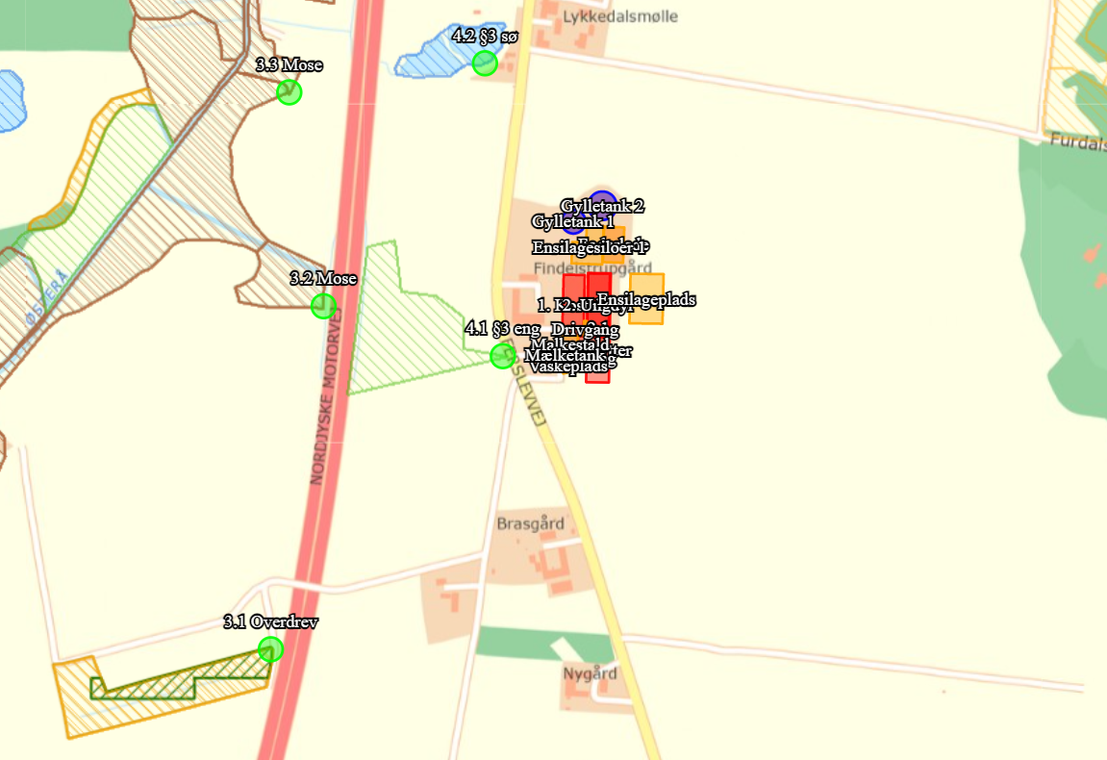
Kort over nærmeste kategori 3 natur samt vejledende registreret §3 natur (fra husdyrgodkendelse.dk). Evt. øvrige afsatte naturpunkter kan ses i ansøgningsskemaet på husdyrgodkendelse.dk.

Nærmeste kategori 3 natur er en mose beliggende ca. 290 m vest for anlægget.
Den beregnede merdepositionen i de afsatte kategori 3 naturpunkter overstiger ikke 1,0 kg N/ha/år. Da der ikke kan stilles et krav for merdepositionen af ammoniak på under 1,0 kg N/ha/år for kategori 3 natur, er dette ikke vurderet yderligere.

Øvrig beskyttet natur
Ud over natur defineret under kategori 1,2 og 3 skal der foretages en vurdering af om merdeposition på andre naturtyper, som er vejledende udpeget i henhold til naturbeskyttelseslovens § 3 kan føre til tilstandsændringer. Med henvisning til beskyttelsesniveauet for kategori 3-natur anses merdepositioner under 1 kg N/ha/år ikke at kunne føre til tilstandsændringer.
Nærmeste øvrig beskyttet natur er en eng vest for anlægget. Merdepositionen på engen i forhold til 8-års drift og nudrift er på hhv. 2,0 og 1,7 kg N/ha/år. Totaldepositionen fra anlægget er på 5,7 kg N/ha/år. Baggrundsbelastningen i området (år 2018-2020) er på 12,9 kg N/ha/år. Dermed er den samlede belastning på 18,6 kg N/ha/år, hvilket vurderes at være indenfor engens tålegrænse.
Den beregnede merdepositionen i de øvrige afsatte punkter med øvrig vejledende § 3 beskyttet natur overstiger ikke 1,0 kg N/ha/år, og der er derfor ikke foretaget yderligere vurderinger heraf.

Bilag IV-arter
Der er foretaget en søgning i arter.dk i en radius af ca. 1 km fra ejendommen (se nedenstående figur).
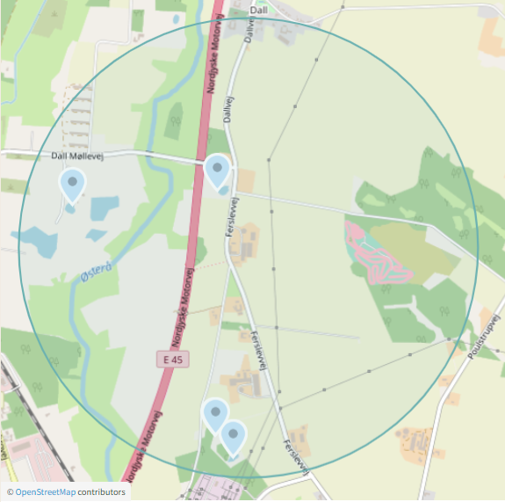
Resultat af søgningen på fund af bilag IV-arter (filter: Administrative lister Habitatdirektivet Bilag IV) i en radius af ca. 2 km fra ejendommen (kort fra arter.dk, openstreetmap.org/copyright).
I ovenstående område er der ud fra oplysningerne på arter.dk fundet følgende arter omfattet af Habitatdirektivets bilag IV:
Bilag IV-art | Yngle- og rasteområder
Spidssnudet frø | Spidssnudet frø yngler i forskellige vådområder. Det foretrukne ynglehabitat er vandhuller som indgår i sammenhængende naturområder, især enge og moser. Rasteområderne for Spidssnudet frø er især fugtige områder, bl.a. enge og moser omkring ynglevandhullerne.

Nærmeste kendte forekomst er ved en sø ca. 200 m nordvest for anlægget.

Vurdering af ammoniakdeposition til naturområder
Grænseværdier vedr. totaldeposition af ammoniak overholdes for kategori 1- og 2-natur. Grænseværdierne er fastsat efter et forsigtighedsprincip i forhold til at sikre, at der ikke sker negative tilstandsændringer. Merdepositionen på kategori 3-natur er under 1 kg N/ha/år, hvilket ligeledes ikke bør bidrage til en negativ tilstandsændring.
Ammoniakbidrag på de øvrige nærtliggende registrerede §3-naturtyper vurderes heller ikke at være væsentlig, især da den samlede deposition på den nærtliggende eng ikke vurderes at overskride naturtypens tålegrænse.
Nærmeste kendte forekomst af bilag IV-arter er i en sø ca. 200 m fra anlægget. Arten er tilknyttet våde og fugtige områder. Udvidelsen af dyreholdet sker i eksisterende bygninger og på et nuværende brugsareal/mark i omdrift op ad det eksisterende staldanlæg. Det vurderes ikke at området er egnet yngle- eller rasteområde for arten eller andre arter omfattet af bilag IV.
Der er ikke viden om forekomst af flagermus på husdyrbruget, og da der ikke fældes træer eller nedrives bygninger i forbindelse med det ansøgte projekt, forventes projektet ikke at påvirke levestederne for evt. arter af flagermus.
Potentiel forekomst i området af bilag IV-arter vurderes knyttet til områdets beskyttede naturarealer, småskove, vandløb og ikke dyrkede arealer i øvrigt. Da det ansøgte overholder Husdyrgodkendelsesbekendtgørelsens krav til ammoniakdeposition, vurderes det ansøgte projekt at have en neutral effekt på levesteder samt yngle- og rasteområder for bilag IV-arter.

Husdyrbrugets lugtemission
Lugt i forhold til omkringboende beregnes ud fra staldanlæg til dyrehold. Lugtgener fra opbeva-ringsanlæg samt lugtgener, som kan forekomme i forbindelse med udbringning, indgår ikke i lugtberegningerne, og håndteres derfor primært ved hjælp af generelle regler i husdyrgødnings-bekendtgørelsen.
Lugtbidraget fra staldanlægget afhænger af kvadratmeter produktionsareal, gulvtype og dyre-type. Den vægtede gennemsnitsafstand for lugt er beregnet fra anlæggets lugtcentrum i forhold til den fysiske indtegning i husdyrgodkendelse.dk og kvadratmeter produktionsareal pr. staldafsnit.
Der foretages lugtberegninger til byzone, samlet bebyggelse og enkelt bolig. De tre kategorier er defineret i husdyrgødningsbekendtgørelsen:
Byzone
Eksisterende og ifølge kommuneplanens rammedel fremtidig byzone eller sommerhusområde
Samlet bebyggelse
Område i landzone, der i lokalplan er udlagt til boligformål, blandet bolig- og erhvervsformål eller til offentlige formål med henblik på beboelse, institutioner, rekreative formål og lign.
eller
Beboelsesbygninger i samlet bebyggelse i landzone
Enkelt bolig
Beboelsesbygninger på ejendomme uden landbrugspligt, der ikke ejes af den ansvarlige for driften af husdyrbruget

Beliggenheden af naboer, samlet bebyggelse og by i forhold til husdyrbruget fremgår af kortet nedenfor.
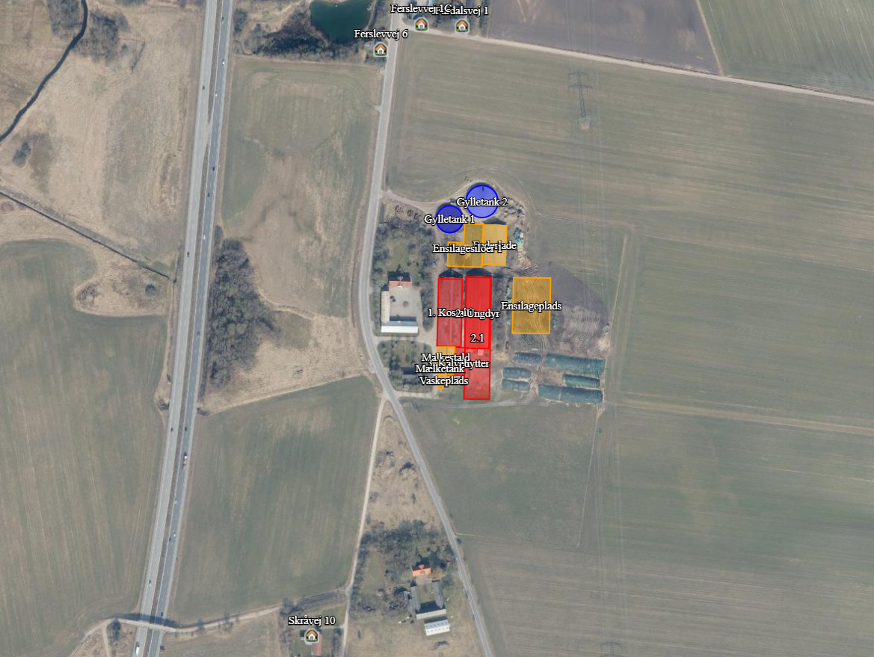
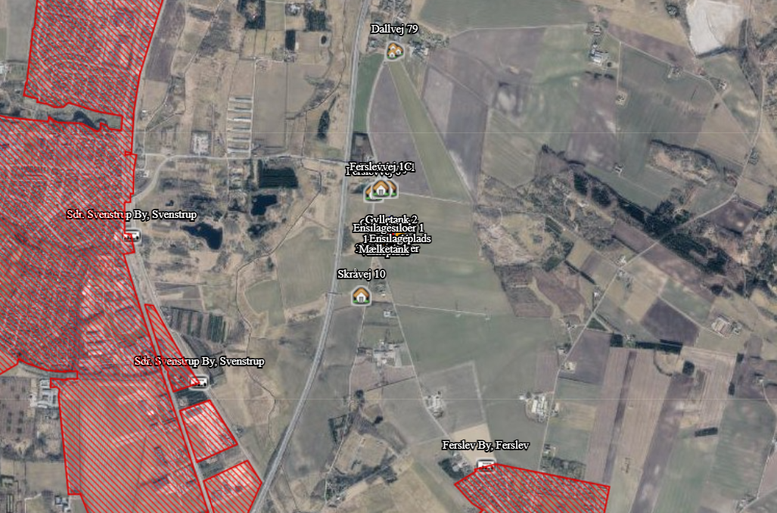
Husdyrbrugets placering i forhold til enkelt bolig, samlet bebyggelse og byzone.

Kumulation
Hvis der er andre husdyrbrug nærmere end 300 m fra samme punkt i byzone, sommerhusområde, lokalplanlagt boligområde i landzone, samlet bebyggelse m.v., eller nærmere end 100 m fra samme punkt på en enkeltbolig skal geneafstanden forøges med hhv. 10 pct., hvis der er 1 husdyrbrug med en ammoniakemission på mere end 750 kg NH3-N pr. år, og 20 pct., hvis der er 2 eller flere husdyrbrug med en ammoniakemission på mere end 750 kg NH3-N pr. år.
Da der er forholdsvis langt (vægtet gennemsnitsafstand > lugtgeneafstand +20 %) til nærmeste punkt i byzone, samlet bebyggelse og enkeltbolig er der ikke vurderet kumulation for punkterne.

Lugtgeneberegninger
Den vægtede gennemsnitsafstand af staldenes lugtcentrum til de afsatte punkter er beregnet i ansøgningssystemet. Beregningerne i husdyrgodkendelse.dk viser at det ansøgte overholder Husdyrbruglovens lugtgenekriterier, se nedenstående tabel.
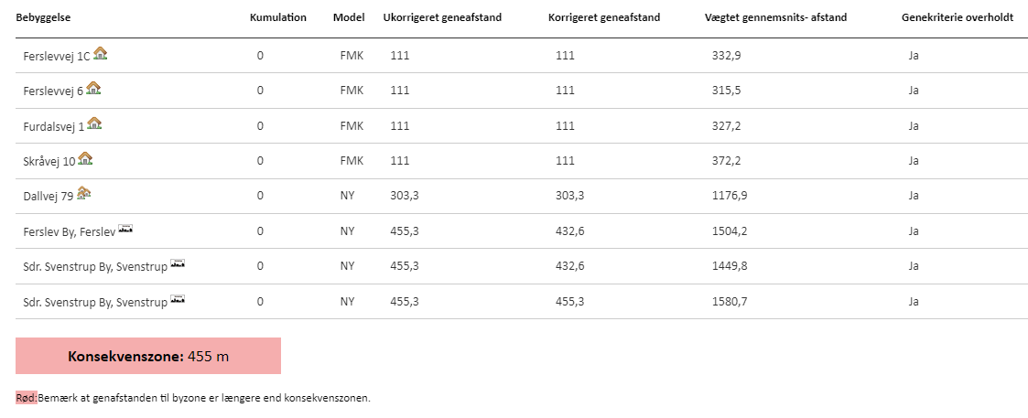
Tabel over lugtberegninger fra husdyrgodkendelse.dk

Vurdering af lugtgener for omboende
Beregninger af lugtgeneafstande i husdyrgodkendeles.dk viser, at det ansøgte overholder kravene til lugtgeneafstand. Det vurderes derfor, at der ikke er risiko for, at der kan opstå væsentlige lugtgener ved nabobeboelser, byzone eller samlet bebyggelse som følge af det ansøgte.

Øvrige emissioner og potentielle genepåvirkninger
Oversigt over transportveje og potentielle genepåvirkninger ses i bilag 3. I de følgende afsnit er potentielle gener fra husdyrbruget som transporter, støj, støv, fluer, skadedyr og lys beskrevet.
Nærmeste naboer er Ferslevvej 20 (landbrug) og Ferslevvej 6, begge beliggende ca. 180 m (hhv. syd og nord) fra anlæggets bygninger.
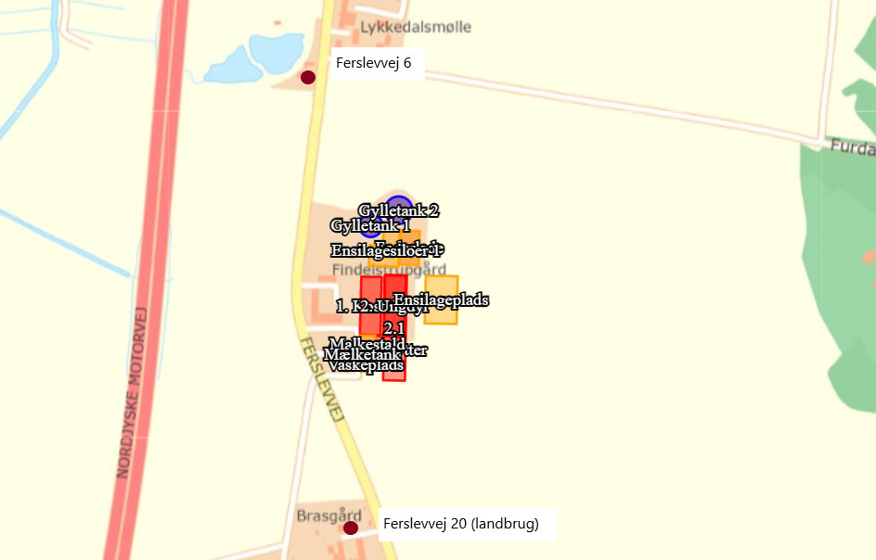
Oversigt over nærmeste nabobeboelser.

Støj
Det vejledende grundlag for vurdering af støj fra husdyrbrug, er faste støjgrænser i Miljøstyrelsens vejledning nr. 5/1984 om ’Ekstern støj fra virksomheder’.
De faste støjgrænser er inddelt i perioder over døgnet og ugen, i dagtimerne kan støjbidraget midles over 8 timer, i aftentimerne er midlingstiden 1 time og i natperioden er midlingstiden 0,5 time. Middelværdien betegnes som det ækvivalente støjniveau i dB(A).
Støjbidragets maksimale spidsværdi er støj som fremkommer kortvarigt, f.eks. ved til og frakørsel på et husdyrbrug.
Dag | Kl. | Midlingstid | dB(A)
Mandag-Fredag | 07-18 | 8 timer | 55
Lørdag | 07-14 | 7 timer | 55
Lørdag | 14-18 | 4 timer | 45
Søn- og helligdage | 07-18 | 8 timer | 45
Alle dage | 18-22 | 1 time | 45
Alle dage | 22-07 | 0,5 time | 40
Spidsværdi | 22-07 | - | 55

Et landbrug skal overholde grænseværdierne hos nabobeboelser. Normalt vil de fleste støjende aktiviteter foregå inden for normal arbejdstid kl. 7-16.
Støjkildernes placering på ejendommen fremgår af bilag 3.
Der blandes foder ved ensilagesiloerne eller den nye ensilageplads dagligt indenfor tidsrummet kl. 13-15.
Omrøring af flydende husdyrgødning er en sæsonbetonet støjkilde, da omrøring normalt kun finder sted forud for udbringning af husdyrgødning i forår og efterår.
Støjkilder som er inde i bygninger, er generelt lydsvage så som malkning, valsning af korn, vask af stalde/malkestald og kompressor. Motoren til malkeanlægget sidder dog udendørs, på østsiden af malkestalden. Støjende aktiviteter på husdyrbruget vil meget sjældent foregå samtidigt.
Udover støjkilder fra anlægget kan der forekomme støj som følge af transporter til- og fra husdyrbruget, intern transport på husdyrbruget, samt periodevise transporter i forbindelse med udbringning af gylle og ved ensilering.

Vurdering af støjgener
Typen af støj fra virksomhedens aktiviteter på ejendommen ændres ikke i forbindelse med den søgte ændring, men varigheden af aktiviteterne og frekvensen af transporter forøges.
Typen af støj fra virksomhedens aktiviteter på ejendommen er forventeligt fra et husdyrbrug af den ansøgte type og størrelse. Der vil ikke forekomme støj fra alle støjkilder samtidig. Hovedparten af støjen vil finde sted i dagtimerne, og flere af støjkilderne vil være kortvarige, sæsonbetonede eller kun forekomme periodevis.
Nærmeste nabo er beliggende ca. 180 m fra staldanlægget. Pga. afstanden til nærmeste nabo, og da der hovedsageligt er tale om sæsonbetonede aktiviteter eller aktiviteter af begrænset varighed, forventes det ikke at støj vil udgøre en væsentlig gene for de omkringboende.

Støv
Tilkørselsvejene og de interne transportveje er asfalteret, hvorfor støvgener fra kørsel vil være begrænset. Eventuelle transporter på jord- eller grusveje kan give anledning til lokale støvgener i tørre perioder. Det forventes dog at de nye transportveje, til den nye ensilageplads og syd for den nye tilbygning, vil blive asfalteret.
Der kan forekomme støv i forbindelse med valsning af foder, men da dette foregår indendørs, vil støvgener begrænses.
Aflæsning af foder og blanding af foder vurderes ikke at forårsage væsentlige støvgener, særligt da dette foregår indendørs i foderladen.
Støv i forbindelse med udbringning på marker reguleres via de generelle regler, og er således ikke omfattet af vurderingerne i miljøgodkendelsen.

Vurdering af støvgener
Transportvejene er primært asfaltbelagte, og støvgener i forbindelse med transport er derfor begrænset. Der vurderes ikke at være støvkilder fra driften af husdyrbruget, som giver anledning til væsentlige gene ved nabobeboelser. Nærmeste nabo (landbrug) er beliggende ca. 180 m fra nærmeste driftsbygning. Der vurderes derfor ikke at støv fra virksomhedens aktiviteter vil være til væsentlig gene for de omkringboende.

Rystelser
Driften i anlægget bidrager ikke til rystelser.
Transport til og fra anlægget ad asfaltvej med traktor og lastbiler forventes ikke at give anledning til rystelser 50 meter fra transportvejen, dels da gummihjul absorberer stød og dels da vejbelægningen ikke bidrager til rystelser som eks. en brostensbelægning. Der er ingen beboelser eller andre nabobygninger i så kort afstand fra indfaldsvejene til ejendommen.

Vurdering af gener fra rystelser
Der vurderes ikke at være gener i form af rystelser fra anlæg eller transporter.

Lys
Staldene er etableret med lysplader. Der er opsat LED lysstyret belysning i ungdyrsstalden. Belysningen i kostalden udskiftes snarest til LED med lysstyring /automatisk styret belysning. Om morgenen påbegyndes malkningen ca. kl. 03.30-04. Lyset i staldene startes op 30 min før Der vil være vågelys om natten/de mørke timer til at sikre at dyrene kan orientere sig. Det forventes også at der opsættes LED lysstyret belysning i den nye tilbygning. I staldene er lyset tændt efter behov ved arbejde i stalden.
Der er opsat orienteringslys ved malkestalden, bygninger og den ene indfaldsvej. Det forventes at der opsættes lys ved sydgavlen på den nye tilbygning (lyskegle nedadgående).
Der vil forekomme lys fra kørsel med maskiner, bl.a. i forbindelse med fodring og når der etableres ensilagestakke. Nødvendige projektører er monteret på maskiner og er kun tændt ved behov. Etablering af ensilagestakke er sæsonbetonet, og kan, afhængig af vejrforhold, foregå udenfor normal arbejdstid og i weekender.

Vurdering af lyspåvirkninger
For et husdyrbrug af den ansøgte størrelse og karakter vil der uundgåeligt forekomme lys. Det vurderes dog at det er søgt at holde kraftige lyskilder på et minimum, bl.a. ved at der anvendes automatisk styret belysning i staldene. Med disse tiltag vurderes det, at lys fra anlægget ikke vil virke generende for naboer eller passerende trafik. Lys fra daglig kørsel vil hovedsageligt være af kort varighed, mens sæsonbetonet kørsel vil være af varierende varighed. Daglig og sæsonbetonet kørsel er nødvendige for ejendommens drift, og forventes ikke at give unødige gener. Der er desuden ca. 180 m til nærmeste nabo, hvor også mellemliggende beplantning og bebyggelse vil mindske lys fra anlægget.

Skadedyr
Gener fra fluer og andre skadedyr håndteres hovedsagelig gennem forebyggelse, hvor regelmæssig rengøring af stalde og opbevaringsanlæg til foder er med til at begrænse forekomst af skadedyr.
Evt. foderspild fjernes løbende, og der holdes rent på ejendommen.
Rotter
Der er indgået en aftale med et skadedyrsbekæmpelsesfirma for forebyggelse og evt. bekæmpelse af rotter.
Fluer
Der holdes der rent på ejendommen og dybstrøelse føres jævnligt til biogas, ca. hvert kvartal.

Vurdering af skadedyr
Opbevaring af foder sker i fodersiloer og i foderladen, og evt. spild fjernes løbende. Derudover holdes arealer omkring anlægget ryddelige, så der ikke opstår øget risiko for tilhold af skadedyr (rotter og mus m.v.). Dybstrøelse føres jævnligt til biogas og et skadedyrsfirma står for forebyggelse og eventuel bekæmpelse af rotter.
Det vurderes, at husdyrbrugets drift ikke vil medføre uhygiejniske forhold for omkringboende.

Transporter
Til- og frakørsel til ejendommen foregår fra Ferslevvej fra vest. Se nedenstående tabel for redegørelse af antallet af transporter til og fra ejendommen. Kort over transportveje fremgår af bilag 3Fejl! Henvisningskilde ikke fundet..
Art | Antal transporter årligt* | Tidsrum for transport
Mælk | 183 | Varierende
Levering af kraftfoder | 15 | Hverdage, oftest indenfor normal arbejdstid
Levering af færdigblanding | 25 | Hverdage, oftest indenfor normal arbejdstid
Hjemtagning af afgrøder til grovfoder  (kapacitet 40 m³) | 250 | Sæsonbetonet, foregår alle ugens dage, dog primært hverdage
Levering af brændstof | 17 | Hverdage, oftest indenfor normal arbejdstid
Dyr til slagteri | 12 | Hverdage, oftest indenfor normal arbejdstid
Udbringning af gylle  (kapacitet 25 t) | 375 | Sæsonbetonet. Vil foregå primært i hverdage, men vil også finde sted i weekender/helligdage afhængig af vejrforhold.
Gylle til/fra biogas  (kapacitet 40 t) | 230 | Primært i hverdage
Dybstrøelse til biogas med lastbil | 20 | Primært i hverdage
Døde dyr | 26 | Hverdage, oftest indenfor normal arbejdstid
Hjemtagning af halm | 35 | Sæsonbetonet, kan foregå alle ugens dage
Affald | 6 | Hverdage i normal arbejdstid
Levering af snittet halm | 3 | Hverdage i normal arbejdstid
Diverse | 20
Leveringer vedr. markbrug | 7
*Bemærk at ovenstående er en vurdering af antallet af transporter ud fra den fremtidige produktion, og der er derfor usikkerhed forbundet med det reelle fremtidige antal transporter.

Transporter som levering af kraftfoder, mineraler, dieselolie, transporter der afhenter døde dyr, dyr til slagteri eller affald, samt transporter med mælk, m.fl., er transporter hvor husdyrbruget ofte ikke har indflydelse på det faktiske leverings- eller afhentnings-tidspunkt. Transporterne sker dog primært indenfor normal arbejdstid fra 6.00-18.00.
Der vil i perioder være flere transporter, eks. ved udbringning og når der ensileres. Transporter som f.eks. hjemtagning af halm og afgrøder, eller udbringning af husdyrgødning til markarealer, er sæsonbetonede transporter der foregår i forbindelse med markarbejde i foråret, sommer og høst. Udbringning og ensilering vil normalt foregå i hverdage og indenfor normal arbejdstid, men ansøger forbeholder sig muligheden for at køre husdyrgødning ud samt ensilere i weekender og udenfor normal arbejdstid, afhængigt af vejrforholdene. Dette forbehold tages bl.a. for i at optimere udbringningen i forhold til planternes optagelse af husdyrgødningens næringsstoffer og herunder at mindske ammoniakfordampningen og lugtemissionen.
Gylletank 2 har teltoverdækning. Ved overdækning af lagertanke vil der ikke falde regn i beholderen. En overdækning af lageret bidrager således ud over en ammoniakreduktion også til en mindre mængde husdyrgødning der skal transporteres, og dermed færre transporter.

Vurdering af transporter
Det er forventeligt med en del trafik i forbindelse med en virksomhed af denne størrelse. Antallet af transporter med eks. grovfoder og afgasset biomasse vil forventeligt stige i takt med antallet af dyr. Dette udjævnes dog delvist af at transporternes lasteevne vil kunne udnyttes fuldt ud, således kapaciteten pr. læs stiger for eks. kraftfoder og sækkevarer.
Ejendommen tilkøres fra vest. Der er 3 indkørsler til anlægget, alle indkørsler og stort set alle interne transportveje er asfalteret. Da de interne transportveje er asfalteret, er risikoen for støv fra transporter minimeret.
Udsigtsforholdene ved anlæggets indkørsler vurderes at være rimelige. De eneste beboelser der er nær anlæggets indkørsler, er beboelser på ejendommen.
Pga. afstanden til nærmeste nabo (ca. 180 m), vurderes det ikke at omfanget af transporter vil antage et omfang, der vil være til væsentlig gene for de omboende.

Egenkontrol for øvrige emissioner og genepåvirkninger
Ansøger leverer mælk til Arla og er derfor underlagt kvalitetsprogrammet Arlagården.
Ansøger får foretaget analyse af alt grovfoderet og laver en foderplan i samråd med fodringsrådgiver. Foderplanen bliver løbende justeret på baggrund af analyserne samt på baggrund af de endagsfoderkontroller, der bliver foretaget jævnligt.
I samråd med en planteavlsrådgiver bliver der hvert år lavet en dyrkningsplan og gødningsplan. Bedriftens brug af handelsgødning og husdyrgødning bliver hvert år indberettet til Miljø- og Fødevareministeriet.
Der er aftale med relevante leverandører om servicering af driftsmaterialet på bedriften bl.a. malkeanlæg og fodervogn.
Bedriften indgår i en sundhedsaftale med dyrlægen. Der er derfor ca. et besøg af dyrlægen hver måned.
Egenkontrol ved teltoverdækning er omfattet af logbog over skader på dugen og perioder for udbringning af husdyrgødning, hvor dugen er åben. Bedriften har ingen egenkontrol for øvrige emissioner og genepåvirkninger.

Reststoffer, affald og naturressourcer

Døde dyr
Døde dyr afhentes af DAKA, i henhold til gældende regler.
De opbevares hygiejnisk og overdækket på en plads med fast underlag ved den ene gyllebeholder. De opbevares i henhold til reglerne i bekendtgørelse om opbevaring m.m. af døde produktionsdyr.

Affald
Oversigt over affaldstype, samt håndtering og bortskaffelse fremgår af nedenstående tabel.
Affaldstype | Håndtering og bortskaffelse
Restaffald  - landbrugsplastic  - brændbart | Opsamles i en container vest for silopladsen samt i maskinhuset. Der er en aftale med en vognmand om afhentning heraf.
Klinisk risikoaffald  - medicinrester  - brugte kanyler | Brugte kanyler opbevares i kanyleboks, der afleveres på genbrugsplads eller via kommunal ordning. Dyrlægen tager medicinrester m.v. med retur.
Spildolie, oliefiltre | Værksted servicerer traktorer og maskiner, og tager spildolie og brugte oliefiltre med retur.

Der henvises desuden til Aalborg Kommunes affaldsregulativ for erhvervsaffald.

Olie- og kemikalieforbrug

Olieforbrug
Der anvendes dieselolie til drift af landbrugsmaskiner. Forbruget er på ca. 35-40.000 l/år, og varierer over året afhængig af sæson.
Dieselolie opbevares i godkendt tank i ungdyrsstalden. Der er stillet opsugningsmateriale i form af savsmuld/snittet halm frem ved tanken, således evt. spild kan opsamles/opsuges. Tanken er placeret på fast gulv, hvorved spild minimeres.

Kemikalieforbrug
Husdyrbrugets forbrug af kemikalier er primært i form af sprøjtemidler til markbrug. Kemikalierne opbevares i aflåst i et rum med fast bund. Der er ikke afløb i kemirummet.
Sæbe til rengøring af malkeanlægget er placeret i forrummet til malkestalden, hvorfra der er afløb til gyllesystemet.

Energiforbrug
Elektricitet anvendes hovedsageligt til malkning, hegning, nedkøling af mælk, gyllepumpning samt belysning. Der sker ingen egenproduktion af energi fra vindmølle, biogasanlæg eller andet.
Ud fra normtal estimeres det at energiforbruget vil være på omkring 165.000 kWh pr. år.
Der er taget flere energibesparende tiltag i brug, bl.a.:
- Regelmæssigt service på malkeanlæg, kompressor, traktor, foderblander og minilæsser
- LED lys i hele ungdyrsstalden og de udendørs lamper. Der bliver skiftet til LED lys i kostalden
- Der er kun vågelys i kostald og ungdyrsstald om natten
- Frekvensstyret mælkepumpe
- Varmegenvinding fra køletank, der anvendes til forvarmning af vand til varmtvandsbeholderen. Vand i varmtvandsbeholderen anvendes til vask af malkeanlæg og mælketank
- Udendørs belysning er dagslysstyret
- Staldene er med naturlig ventilation

Vurdering af energiforbrug
Da dyreholdet udvides og der opføres en tilbygning til den eksisterende stald, vil energiforbruget stige. Der skal bl.a. malkes flere køer og der opsættes lys i tilbygningen. Det vurderes, at husdyrbruget har fokus på energi, og at der anvendes energibesparende tiltag, bl.a. i form af LED belysning og frekvensstyring af mælkepumpen.

Vandforbrug og påvirkning af vandressourcen
Stalden forsynes af vand fra egen boring. Det estimeres at vandforbruget vil være ca. 11.500 m³/år. Da antallet af køer udvides, vil vandforbruget naturligt stige i forhold til det nuværende forbrug. Der er en indvindingstilladelse til 12.000 m³ vand/år.
Husdyrbrugets vandforbrug søges begrænset via nedenstående tiltag:
- Dagligt eftersyn af vandkopper/ventiler samt kar.
- Evt. lækager identificeres og repareres hurtigst muligt.

Spildevand
Alt tagvand fra de eksisterende driftsbygninger nedsives diffust på ejendommen. Tagvand fra den nye tilbygning behandles i forbindelse med byggeansøgningen.
Spildevand fra stald og mælkerum bliver opsamlet i ejendommens gyllesystem.
Der etableres et anlæg til udsprinkling af vand fra ensilagesiloerne og det befæstede areal syd for disse, samt til udsprinkling af vand fra den nye ensilageplads.
Der er etableret en vaskeplads syd for malkestalden. Pladsen er med afløb til en opsamlingsbrønd.

Vurdering af vandforbrug og påvirkning af vandressourcen
De generelle regler sørger for at minimere risikoen for forurening af vandressourcen. Ligeledes håndteres overfladevand og restvand på en forsvarlig måde efter reglerne i Husdyrgødningsbekendtgørelsen.

BAT – ammoniak (B9, D1b, D1c)
Ejendommen skal leve op til BAT-krav, da der er en ammoniakfordampning på over 750 kg NH₃-N/år.
I lovgivningen er der faste krav hertil, som sikrer at husdyrbrug vælger et staldsystem eller en teknologi blandt de bedste tilgængelige, for at begrænse ammoniakudledningen fra husdyrbruget. De BAT-krav, der stilles til husdyrbrugene, bidrager til, at målet for fald i ammoniakemissionen i Danmark nås og at den sundhedspåvirkning ammoniak afstedkommer dermed imødegås. Når ammoniakudledningen begrænses, bidrager det også til en generel bedre beskyttelse af ammoniakfølsom natur, da baggrundsbelastninger hertil begrænses.
For eksisterende stalde hvor krav om BAT er fastlagt i en eksisterende godkendelse skal BAT-kravet genberegnes med inddragelse af effekten af tidligere vilkår, medmindre vilkårene er stillet til en miljøteknologi, som ikke længere er optaget på Miljøstyrelsens teknologiliste, eller på anden måde er anerkendt.
Der etableres sengestald med spalter (bagskyl/ringkanal) i staldudvidelsen. Dette staldsystem anses ikke for BAT i nye stalde. Teltoverdækningen på gylletank 2 anvendes derfor som virkemiddel til opfyldelse af BAT-kravet. Beregningen herunder viser forskellen mellem BAT-kravet og udledningen fra det ansøgte staldsystem, samt effekten af det valgte virkemiddel.
 | Areal  (m²) | Emission  (kg NH₃-N /(m² x år)) | Sum for produktionsareal  (kg NH₃-N /år)
BAT krav ny stald | 425 | 0,89 | 378
Udledning fra ansøgt staldsystem (spaltegulvstald) | 425 | 1,16 | 493
Forskel fra BAT kravet |  |  | -115
Fuld effekt af overdækning af gyllebeholder 2 | Effekt v. 50 % reduktion |  | 187
BAT overopfyldt med |  |  | 73
Effekt af telt krævet for at opfylde BAT-krav |  | 31% = 116 kg NH₃-N /år

Som ovenstående beregning viser, overopfyldes BAT med 73 kg NH₃-N/år ved fuld effekt af teltoverdækningen af gyllebeholderen. I ansøgningsskemaet indsættes teltoverdækningen med en effekt på 31 %, hvorved BAT-kravet for ammoniakemissionen opfyldes.
Den vejledende grænseværdi for ammoniaktab (emissionsgrænseværdien) pr. år opnåelig ved anvendelse af bedste tilgængelige teknik (BAT) er beregnet i husdyrgodkendelse.dk. Den samlede BAT beregning fremgår af nedenstående tabel.
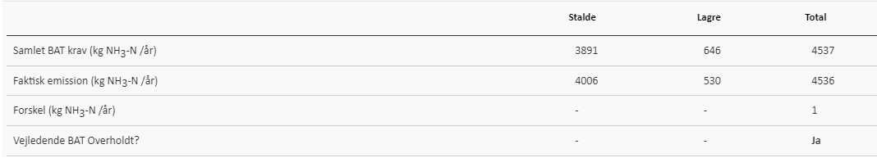
Den samlede BAT beregning fra husdyrgodkendelse.dk
BAT-beregningen er baseret på nedenstående forudsætning om eksisterende og nye/renoverede staldafsnit.
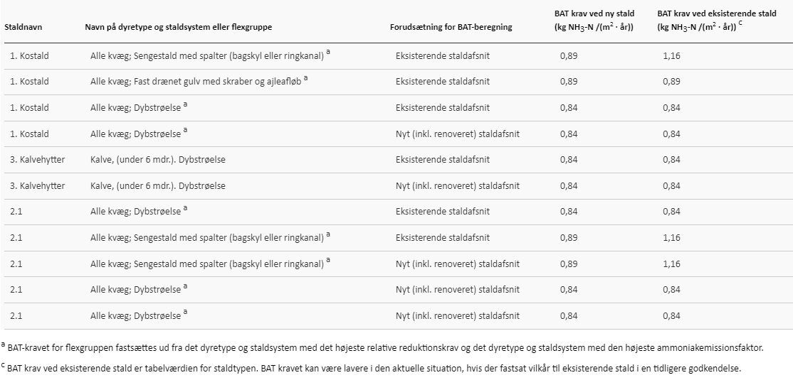
Forudsætning for BAT-beregningen (fra husdyrgodkendelse.dk)

Vurdering af BAT – ammoniak
I staldudvidelsen mod syd etableres der dybstrøelsessystemer samt sengestald med spalter (bagskyl/ringkanal). Dybstrøelsessystemer anses som værende BAT, mens spaltegulvstalde ikke anses for BAT i nye stalde. For at mindske ammoniakudledningen fra anlægget fastholdes teltoverdækningen på den ene gyllebeholder. Med teltoverdækningen af gyllebeholder 2, overholder det ansøgte BAT-kravet for ammoniakemissionen. Det vurderes derfor det at ansøgte lever op til kravet om anvendelse af bedst tilgængelige teknologi for ammoniakemissionen.

Grænseoverskridende virkninger
Husdyrbruget ligger langt fra den danske grænse og en vurdering af indvirkning på miljøet i en anden stat finder ansøger ikke relevant.

Supplerende miljøkonsekvensvurderinger

Andet om befolkningen og menneskers sundhed
Den generelle lovgivning som omfatter produktion af husdyr samt drift af markarealer er løbende under revision og opdateres årligt. Det er således det erhverv i Danmark som er mest reguleret og hvor der konstant er fokus på eventuelle risici.
Den generelle regulering omfatter både befolkningen og menneskers sundhed. Der er således lavet regler for hvor meget og hvordan afgrøder og produktionsdyr må behandles, samt tilbageholdelsestid for hvornår produktet kan sælges. Derudover er der grænseværdier for lugt og støj samt støv for at sikre nærmeste naboer mod en direkte gene ved den daglige drift. Ud over den generelle lovgivning er der branchekodeks for produktion af kød og mælk. Disse kodekser udvider kravet til også at hindre anvendelse af visse typer råvarer, som ikke påviseligt har nogen påvirkning på menneskers sundhed, men som brancheforeningen mener ikke bør indgå i produktionen. Det er typisk bestemte fodermidler og f.eks. begrænset brug af slam som gødning middel.

Påvirkning af jordarealer, jordbund og vand, luft og klima
Husdyrbrugets påvirkning af jordarealer sker primært på udbringningsarealerne. Reguleringen heraf varetages af de generelle regler, og er derfor ikke beskrevet yderligere.
Der vurderes ikke at være risiko for erosion forbundet med det ansøgte projekt.

Jordarealer og jordbund
Husdyrbrugets påvirkning af jordarealer sker primært ved brug af husdyrgødning og bekæmpelsesmidler i markbruget. Reguleringen heraf varetages af generelle regler vedr. anvendelse og udbringningstidspunkter for husdyrgødning og sprøjtemidler, og er derfor ikke beskrevet yderligere her.
Risikoen for påvirkning af jordarealer fra selve anlægget kan primært sættes i forbindelse med opbevaring og håndtering af evt. olier og kemikalier. Dette er nærmere beskrevet i afsnit 2.8.3. og vil derfor ikke blive beskrevet yderligere her. Risikoen for udsivning af gødningsstoffer fra anlægget er minimal, da stalde, gyllerør og gyllebeholdere er udført i tætte og stabile materialer.

Vand herunder grund- og overfladevand
Vandforbrug og mulighederne for at minimere vandforbruget er beskrevet i afsnittet 2.8.5.
Gyllebeholderne kontrolleres regelmæssigt for utætheder og er underlagt beholderkontrol.
Der er desuden udarbejdet en beredskabsplan som skal sikre, at der er en plan for hvordan et evt. utilsigtet udslip af flydende husdyrgødning håndteres bedst muligt i forhold til at mindske påvirkningen af vandmiljøet.
Bygningsmassen ligger i OSD (område for særlige drikkevandsinteresser) og i nitratfølsomt indvindingsområde. Forurening af grundvand ved en bygningsmasse sker primært ved en punktforurening, som ikke håndteres i kombination med en nedadgående vandstrømning. Indretningen af staldanlægget med lukkede rørføringer og støbt bund vil ikke give anledning til en punktforurening, da konstruktionerne ikke påvirkes mekanisk hvorved der opstår brud. Derudover er der under en støbt bund ingen nedadgående vandstrømning, da det afledes væk fra tagfladen.
Risiko for punktforurening med olie eller kemikalier til jord anses generelt for at være minimal. Skulle der forekomme en punktforurening på jordoverfladen kan denne dog nemt håndteres og der er derfor ingen risiko for punktforurening af grundvand.

Luft og klima
Forurening af luften sker primært gennem ammoniakfordampning og støv fra produktionen. Disse emner er belyst i afsnit 2.5 (husdyrbrugets ammoniakemission) og 2.7.2 (Støv). Klimaet påvirkes primært gennem energiforbrug og transporter til og fra husdyrbruget. Disse emner er belyst i afsnittet vedr. transporter (2.7.6) og afsnittet vedr. energi (2.8.4).

Vurdering
Da stalde, gyllerør og gyllebeholdere er udført i tætte og stabile materialer, vurderes det, at der ved normal drift ikke kan ske udsivning af næringsstoffer fra anlægget. Opbevaring af olie og kemikalier sker desuden på en måde, som reducerer risikoen for forurening af jord og vand. Ved et utilsigtet udslip af gylle fra gyllebeholderne eller evt. brand, foreskriver beredskabsplanen hvordan husdyrbruget skal agere for at minimere omfanget af en forurening.

Risici for større ulykker eller katastrofer
Ansøger har forholdt sig til mulige uheld i beredskabsplanen. Beredskabsplanen opdateres ved ændringer.
Sker der uheld der kan medføre alvorlige påvirkninger af natur om miljø vil alarmcentralen straks blive kontaktet. Ligeledes vil kommunens Tekniske Forvaltning efterfølgende blive underrettet.
Derudover vurderes det at den generelle lovgivning har indarbejdet risici for større ulykker og katastrofer, således der ikke sket utilsigtet forurening af det omkringliggende miljø. Det vurderes at brand ikke udgør nogen anden fare for det omkringliggende miljø end hvis det var et parcelhus, da installationerne udgøres af identiske materialer.
Det vurderes således at projektet ikke er sårbart i forhold til ulykker eller større katastrofer.

Alternative løsninger som ansøger har undersøgt
Alternativer til nye anlægsdeles placering
De bygningsmæssige ændringer der foretages i forbindelse med det ansøgte projekt, er tilbygningen til ungdyrsstalden og anlæg af en ny ensilageplads samt møddingsplads. Der er ikke uudnyttede driftsbygninger på ejendommen.
Udvidelsen af ungdyrsstalden skal bl.a. huse malkende køer, der drives til malkestalden ved malkning. Af hensyn til den daglige drift skal udvidelsen derfor ligge tæt på malkestalden. Det er derfor fravalgt at placere en ny stald mod øst. Udvidelse af staldene mod nord og øst er ikke muligt pga. eksisterende byggeri.
Alternative placeringer af ensilagepladsen er overvejet. Det er ikke muligt at placere pladsen nord eller vest for staldene pga. bebyggelse og beplantning. En placering syd for staldene er uønsket, da det hindrer eventuelle fremtidige udvidelse af staldanlægget mod syd. Alternativt kunne pladsen placeres øst for foderladen, men denne løsning er fravalgt.
0-alternativet
0-alternativet beskriver den situation hvor husdyrbruget kører videre på den eksisterende tilladelse. For at kunne overholde fremtidige pladskrav, er det nødvendigt at udvide staldanlægget. Herudover er der i alle virksomheder er der løbende krav til at tilpasse og optimere driften efter markedsforholdene. Inden for landbrugserhvervet er det en realitet, at landmanden står over for faldende afregningspriser i forhold til inflationen samtidigt med, at omkostningerne stiger. Der skal således produceres et stadig stigende antal enheder for at overleve økonomisk. Derfor vil det være uundgåeligt, at produktionen løbende skal optimeres og udvides.

– Anlægstegning
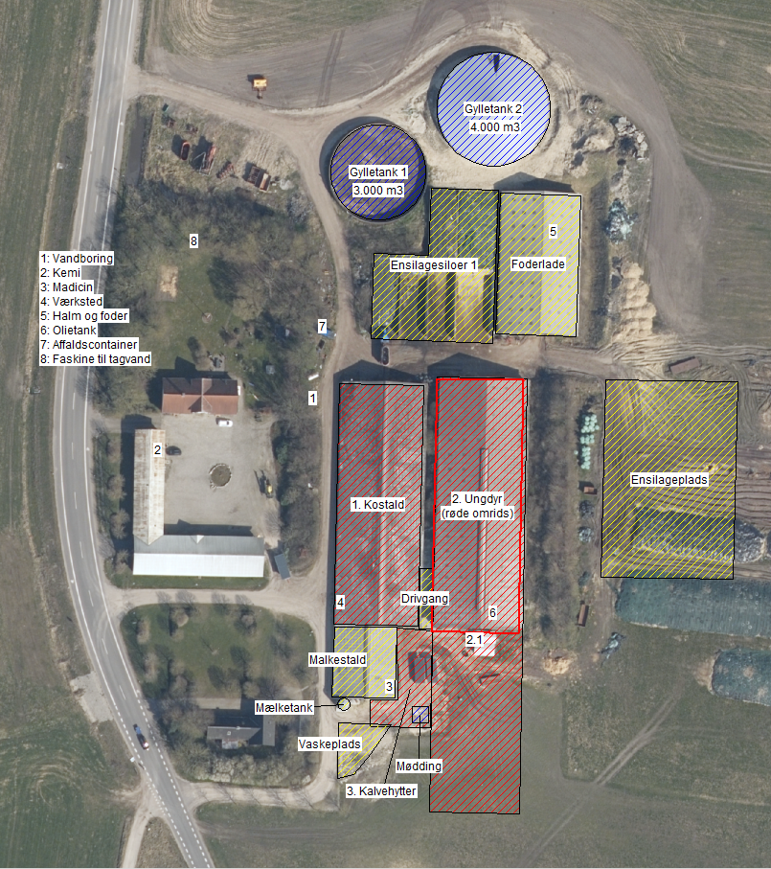

– Oversigt over produktionsarealer
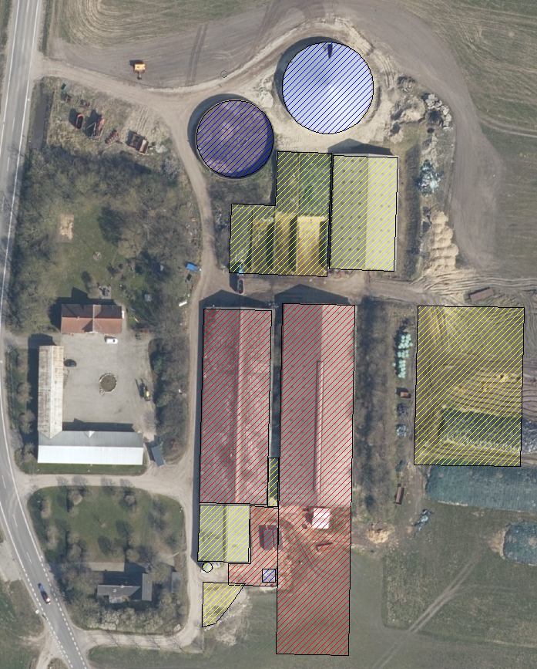
2.1
1.145 m² Sengestald med spalter (bagskyl eller ringkanal); Flexgruppe: Alle kvæg
1.189 m² Dybstrøelse; Flexgruppe: Alle kvæg
3. Kalvehytter
65 m² Dybstrøelse; Kalve, (under 6 mdr.)
1. Kostald
630 m² Fast drænet gulv med skraber og ajleafløb; Flexgruppe: Alle kvæg
850 m² Sengestald med spalter (bagskyl eller ringkanal); Flexgruppe: Alle kvæg
92 m² Dybstrøelse; Flexgruppe: Alle kvæg

– Transportveje og potentielle genekilder
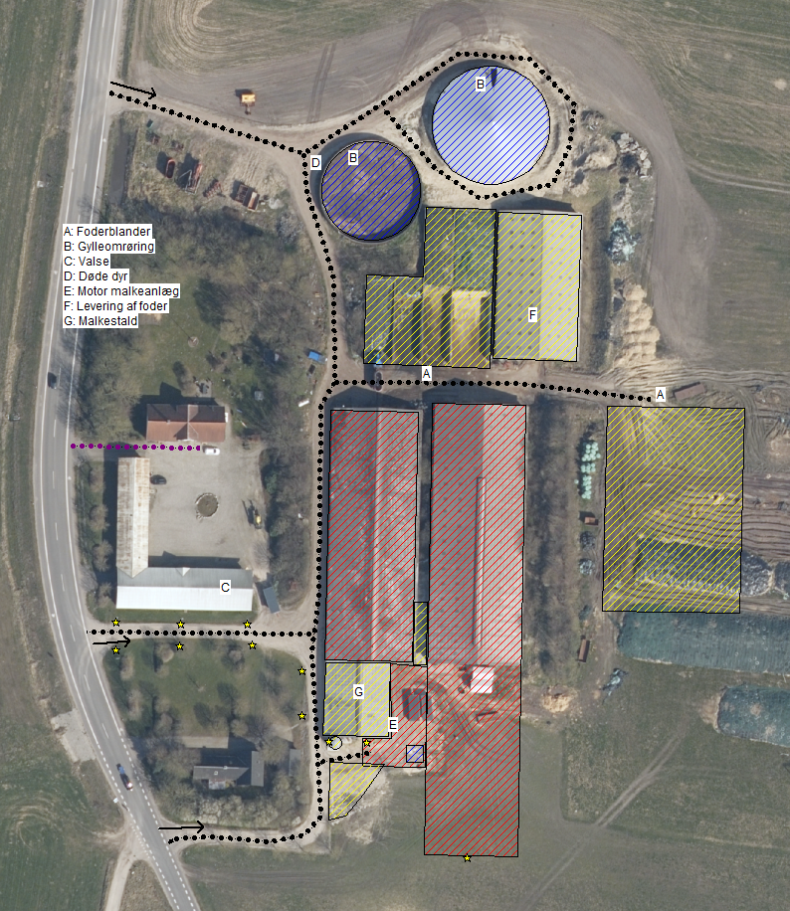

Antallet af husdyrbrug i nærheden defineres i Husdyrgodkendelsesbekendtgørelsens § 26 stk. 2.
Ekstern støj fra virksomheder, VEJ nr. 14018 af 1. november 1984
Vandforbruget er beregnet ud fra normtal angivet i håndbog for kvæghold (2015)

